Matthieu Giroux

How to Write Stories
archive.org/details/HowToWrite

Method
Scientific Coaching
by Solutions

From
Comment Écrire des Histoires
archive.org/details/CommentEcrireDesHistoires

Éditions LIBERLOG
13 Rue Tanguy PRIGENT
35000 RENNES
Éditeur n° 978-2-9531251
ISNI 0000 0003 6691 801X

ISBN 9791092732573
ISBN e-book 9791092732580

From Same Author

- Economy for Kids
- Economy for Infants
- Economics' Jobs Ethics
- Become a Genius
- How to Write Stories
- Why Is There a God ?
- Explaining Christ

Visible at archive.org/details/EWrite, matthieu.giroux.free.fr and livrels.org.

On economychild.com, economyinfant.com, actualhistory.fr, ethicsjob.com, riseagenius.com, howwrite.net, whyisagod.com, bechrist.org.

Author's notes

I have seen a lot of books that allow writing with examples. But above all, we must follow ourselves to write. In this book, we highlight methods for writing. The path to create is very often the same.
This book serves me to write workshops. Reading it will certainly give you clarity in your thoughts on writing.
To write a kind of text is to use constraints. We are talking about writings with constraints. These constraints must above all give the desire to write. Then understanding others allows to fully fill them. We state the techniques or technologies to transmit his knowledge.
I am not trying to coax the reader but offers you the methods to write and grow. We always write better when we think about ourselves first. Then we are interested about the reader to think only about himself when we speak to himself.

My main creation is coaching without coach, that is friend book, that is to say a book that creates my writing method, a method that is scientific coaching by solutions that makes you thinking.

Friend book is a truth research that remains unanswered for a long time. By dint of dialogues, our mind finds the solutions while decoding around. We explain to others what is hidden in this code and especially what there is to understand.

The solutions found make it possible to galvanize the reader so that he wants to continue. I add puns and ideas’ confrontations that I had before finding the solutions to get the reader thinking. Thus, he completely takes possession of my book. Then the solutions brought then are like a happiness for the reader.

By dint of binding in my mind, my faith and my reason will be linked again. Indeed, the shortcuts taken at school will be filled. It will take a long time, but I will no longer be a follower in politics thanks to Solidarity and Progress then, which will explain to me what I used in my book friend, that is to say Plato's scientific reflection.
Do not wait to write! Write as soon as the desire comes!

Biography

Matthieu GIROUX has learned French loving the charm of this poetic language. He liked the competition on different subjects.
Then he thought that this competition destroyed the poetry of learning. Questions about the need to know quickly were asked when he resumed a personal writing.
He wrote poems and had them read. Then tidings rised some readers. He began to write about how to find the right words, thanks to the questions or claims of others. He rediscovered writing and his poetry more beautiful, because there were new discoveries.
He then set up the www.comment-ecrire.fr website. This website allowed to advise writing enthusiasts.
Computer scientist, he also writes books or articles in his field, in writing, politics. He uses pragmatism in his thoughts, to explain to others that he understands.
On 2013 he published the suit of this book on www.devenircreatif.com.

Caption

Words in bold are links to chapters.
The underlined words are the websites.
Italicized sentences are topics or research to be done to write your own notes.

Licence

This book uses CREATIVE COMMON by-SA license. You can redistribute the book and edit it quoting the author.
You will find more information on this website:
http://en.creativecommons.org

Summary

Everyone want to keep their day’s dreams. So why not writing them?

A) From Same Author 3
B) Author's notes 5
C) Biography 7
D) Writing 11
E) Writing a story 35
F) Getting his Texts Better 133
G) Being a journalist 147
H) Publish 165
I) Synthesis 177
J) Searching an article 189
K) Sources used 193

Author Rights October of 2006
http://www.comment-ecrire.fr

Writing

Writing
When our mind is surprised with something unexpected, it is unconsciously interested about this surprise, this event. This one takes us then in a full brainstorming. Every emotions then create a desire to understand the unusual. This surprise amazes us. It creates from us passion. It is then no longer necessary to stop this desire to understand. Passion must remain. We must write to better remember and understand each other, in order to seek new ways. These ways then make it possible to fight against gaps, which we would like to fill.
To write is to escape, to brainstorm, to crush the mind sculpting its amazement, its energy, a genius‘ flash. The reader will always question us against that we have thought, because his desire will be to understand us. The reader is our fulfillment.
We may react as a child to our surprise, our genius’ flash. But it must not be presumptuous or incoherent. It was necessary that the energy whose was used to write was humble.
When I am stunned about that I write, some readers will stop reading that. Others who think with my doing things’ way will be, perhaps, also stunned. Others will imagine events that have nothing to do with what I have proposed.
Others will try to know that is behind the images they imagine. They will see that I never thought. Some will go further. I will listen to them. They will give me an idea to do better. The best thing is the desire to write. There is certainly imagination and his opinion. But writing is used to compare and verify that you think.
That we think at the beginning is rarely verified. That we want then pleases some and displeases others. That we think, at the end, makes it possible to create what brings the reader to an opinion that was not one’s opinion.
One can use the surprise’s effect, the coherence, or the ardor. Allegiance does not value us. The substitute for someone else helps us a little. Awakening is freshness. Humor is the master asset, to explain anything.
Everyone is created with the same way. But at the end, none wants to look like the other. Imagination carries us at every moment. Our opinion holds us. Consistency is that we are looking for.
Then we hide some of our words with synonyms, which add meaning to that we write. So these comparisons interest the reader. But that we think about these words is even more important. That we think at the moment, few thought it with the same way.

My Notes
Write about what makes you dreaming, saying "if" ...

Écrire c'est quoi ?

Lorsqu'on écrit, on se rend compte de ce que l'on pense. On retient en général presque tout ce qu'on écrit. Donner son avis permet donc de retenir ce que l'on a entendu ou vu.

Quand on observe, on retient plus facilement le monde autour de soi. Mais, alors, à force d'écrire, on compare ce que l'on trouve avec les œuvres d'autrui. L'écriture n'est utile que si elle est lue par d'autres. On hésite au départ, mais, par bienveillance, on s'évade vers une autre vision.

On observe encore, puis on écrit afin de découvrir cette vision. On se rend compte que cela ne suffisait pas. On communique, alors, ce que l'on a fait. Ainsi on s'exprime avec ses projets. On évolue aussi de plus en plus vite. On devient imbattable et communicatif.

Quand on aime parler, l'écriture permet d'avoir des choses à dire. On comprend les éléments les plus importants rapidement. Mais découvrira-t-on un jour les secrets de ceux qui observent ?

Alors on cherche, puis on Trouve des partenaires, pour créer le contenu. On les félicite plus qu'il n'en faut. En effet la communication vers autrui est aimée avec de la technique. Le fond est le plus important.

On aura eu une vie riche de vies et de contenus à lire, à se souvenir. On sera celui qui dit et qui sait, afin de rendre compte du passé, pour un meilleur avenir.

Mes notes

Écrire, si vous le souhaitez, sur ce qui vous mène à l'écriture...

Trouver à écrire

L'imagination nous donne envie d'écrire. Pour avoir de l'imagination, il suffit de réfléchir à une situation qu'on souhaiterait vivre. On pense inconsciemment comme cela quand on ne fait rien. On écrit donc quand on a rien à faire d'autre.

Après avoir pensé vient l'inspiration. Cela peut être une réponse à une question passée, mais, quelquefois, notre envie de changer les choses nous dicte quelque chose à nous remémorer. On peut alors élaborer une histoire ou un projet, avec cette envie, en la détaillant.

Avoir un avis permet de se différencier. Nous filtrons tout ce que nous sentons, voyons et entendons. Alors, se rendre compte que tout le monde a un avis, permet de comparer. L'histoire est quelque chose d'utopique, un rêve. Le projet est soumis au jugement d'autrui.

On peut mélanger projet et histoire, si son projet est trop flou. L'histoire permet d'insinuer que le projet vient d'un autre. Alors on met en place des personnes qu'on a vues, en les décrivant d'après ce que l'on voit d'elles. Si notre avis évolue, vers une vision étayée, nos histoires deviennent plus réalistes.

Certes, notre imagination nous dépasse parfois. Le lecteur doit lui aussi être dépassé par notre imagination, en y ajoutant de la réalité, du quotidien. Comme cela le lecteur ne croit pas à un rêve, alors que celui qui écrit imagine toujours un peu son histoire.

Mes notes

Qu'est-ce que j'aime écrire ?
N'hésitez pas à l'écrire...

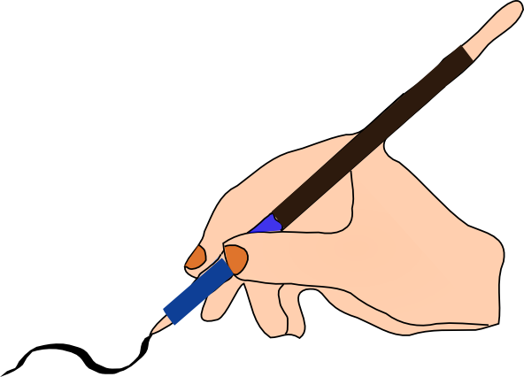

Aimer écrire

On aime écrire parce qu'on écrit pour soi. Nous sommes toujours moins performants quand nous ne faisons pas ce que nous voulons. Cependant, à force de ne pas écrire par envie, on peut, si on connaît sa technique, pallier à cette incertitude empêchant d'être clair. On peut tenter de connaître sa technique. L'incertitude peut questionner le lecteur. En s'améliorant on écrit bien même dans l'incertitude.

Si peu d'envies nous guident, se mettre en situation, s'interroger ou se questionner permet d'avancer. L'incertitude peut être une façon d'écrire, un style.

On s'intéresse aux autres parce qu'on se comprend mieux. On ne le fait pas au début, mais l'envie et notre questionnement permettent d'explorer ce que nous ne connaissons pas.

Mes notes

Quand est-ce que j'aime écrire ?

Qu'écrit-on en général ?

On écrit :
- Des émotions, souvenirs, et appréhensions.
- L'image de ce qu'on est ou perçoit.
- Ce qu'on pense, son avis.

On n'écrit que ce qu'on a perçu ou ressenti, grâce à son avis. Ce dernier permet de ressentir nos souvenirs, notre environnement.

Ensuite, savoir transmettre son message permet d'être compris. Il faut donc trouver un exemple en l'imaginant et se dire "si...". On peut aussi le chercher, en sortant, en voyageant ou en lisant.

Mes notes

Écrire une lettre pour soi...

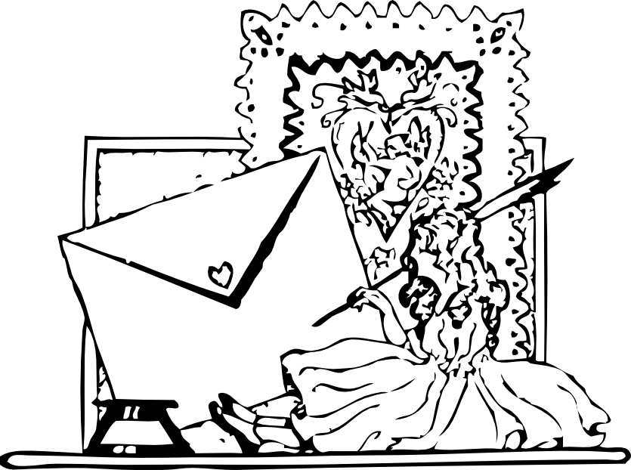

Le mot

Lorsqu'on écrit on définit. Si on utilise les mauvais mots, le discours devient inaudible.
Un mot c'est :
- Des sons ou des lettres.
- Une histoire ou un secret.
- Une signification, le sens du mot.

En effet les mots existent depuis la préhistoire. Au début, seuls les chiffres existaient, pour commercer. On pense que l'oisiveté a permis de créer les mots.

Les mots n'étaient donc au début que des sons. L'histoire de chaque mot possède donc indéniablement un secret. La signification du mot s'arrête au moment où l'écriture l'a oubliée.

Un mot c'est peut-être :
- Une association de mots.
- Un objectif, une entité, une action, une personne, un objet.

Une nouvelle signification devient une utilisation d'un ancien mot, d'une autre langue, ou bien une association de mots. Les voyageurs ont permis ces nouvelles créations. La localisation a créé les langues et les cultures, un ensemble de mots et de coutumes d'une communauté.

Se renseigner sur l'histoire d'un mot permet d'ajouter du sens à son texte. Ensuite on précise le sens de son texte, avec les nouveaux mots trouvés.

Mes notes

Reprendre un texte et trouver des synonymes, ou ajouter une histoire sur des mots...

Vous pouvez vous aider d'un traitement de textes disposant d'une recherche de synonymes. Vous pouvez chercher le sens sur un dictionnaire électronique ou papier.

La phrase

Une phrase nominale c'est :
- Un mot central.
- Des phrases verbales autour ou un dialogue.
- Une métrique – Les syllabes.

Une phrase verbale c'est :
- Quelqu'un ou quelque chose – Le sujet.
- Une action – Un verbe.
- Une qualification, un objet – Le complément.
- Une métrique – Les syllabes.

Une phrase c'est peut-être :
- Une explication – "C'est.."
- Une relation – "Oh, c'est bien !"
- Une sensation – "J'aime..."
- Une musique – "Il pleut, il pleut bergère."
- De l'humour – "Lire c'est délire."
- Utile – "J'aime l'amour."
- Du temps – "Vous perdez votre temps."

Donner du sens à une phrase permet d'enrichir ses textes. Ainsi, en l'étayant, on recherche à trouver le rythme.

Pour que le lecteur comprenne plus facilement, on utilise des phrases simples, qui possèdent :
- Un sujet.
- Un verbe.
- Peut-être un complément.

Pour que la phrase devienne complexe, on ajoute, à la proposition principale, plusieurs propositions subordonnées. Le lecteur peut refouler ce genre de phrases.

Avoir écrit des poèmes, la musique permet que ses phrases aient une rythmique harmonieuse. Le mieux est de s'enregistrer en lisant ses phrases, puis de s'écouter. Avoir en tête un rythme permet de comprendre le lecteur.

Une phrase complexe peut posséder :
- Une proposition subordonnée relative, comme un adjectif mais avec un verbe.
- Une proposition subordonnée conjonctive d'objet, des paroles sans les guillemets introduites par "que".
- Une proposition subordonnée conjonctive circonstancielle, comme un nom complément circonstanciel mais avec un verbe.

Il existe plusieurs compléments circonstanciels, de temps, de manière, de lieu, direct et indirect. Il y a aussi le complément du nom.

Voici un exemple de proposition subordonnée relative :
- J'aime celles qui adorent.

Utiliser un verbe en fin de phrase permet d'accentuer l'émotion sur la proposition subordonnée.

La même phrase plus courte :
- J'aime les fans.

Une phrase courte est mieux comprise.

Voici un exemple de dialogue :
- J'ai dit : "Je suis drôle."

Ici le dialogue est mis en valeur. Cette phrase est ici plus accessible, puisque qu'elle retranscrit le dialogue, donc elle permet de ressentir du mouvement.

Voici un exemple de proposition subordonnée conjonctive :
- J'ai dit que j'étais amusant.

Dans une histoire, utiliser des dialogues permet de donner de la réalité. On utilise la proposition subordonnée conjonctive lorsqu'on analyse ou explique.

Voici un exemple de proposition subordonnée conjonctive circonstancielle :
- Je suis chez mon amie, où je m'amuse.

Là aussi on insiste sur la proposition en fin de phrase. Cette proposition permet de généraliser sa phrase.
La même phase plus précise sans proposition subordonnée :
- Je m'amuse chez mon amie avec ses jeux.

Si on utilise une proposition on peut être moins précis. C'est pourquoi, rechercher l'objectivité, ou le sens, permet de trouver les meilleures phrases.

Mes notes

Créer une histoire en reprenant les débuts de phrases exemples.

Les phrases

Ajouter des phrases à un texte doit se faire avec les procédés disponibles. Connaître ce dont on a à disposition, mais surtout savoir ce qu'on utilise le plus, permet de donner du sens à ses textes.

Des phrases, avec un rythme et de la créativité, permettent de créer de longues histoires. Encore faut-il que l'histoire informe le lecteur ou soit objective.

Au départ seuls certains lecteurs apprécient certaines de nos histoires, parce que nous écrivons surtout pour nous.

Des phrases ce sont peut-être :
- Un dialogue.
- Un poème.
- Une chanson ou ballade.
- Une histoire.
- Une narration.
- Une description ou analyse.
- Une information ou explication.
- Un texte injonctif.

Un dialogue c'est :
- Un discours direct.
- Des changements d'interlocuteurs.
- De la ponctuation avec des guillemets ou tirets.
Un poème c'est :
- Un retour d'éléments semblables : Les sons, un nombre de syllabes, une structure grammaticale, des mots, vers ou groupes de vers.
- Des glissements de sens ou métaphores.
- Des formulations ou associations inhabituelles, des créations de mots.
- Une mise en forme graphique.
- Une reprise ou refonte de textes connus ou d'expressions usuelles.
Une chanson est de la même forme qu'un poème avec :
- Plus de répétitions.
- De la musique qui peut prendre le dessus.
Une chanson se construit autour d'une musique. Ou bien, avec du solfège, on crée des notes, en fonction du rythme des phrases, avec son émotion. On peut se faire connaître avec une simple chanson écrite sur le vif.

Une histoire possède :
- Un scénario.
- Des personnages : des noms et des rôles principaux ou secondaires, des caractéristiques physiques ou morales.
- Un héros réel ou fictif.
- Le cadre chronologique du récit : La durée de l'histoire, le moment pendant lequel l'histoire se déroule, les épisodes développés ou simplement mentionnés.
- Les lieux du récit : réels ou imaginaires; précis ou imprécis.

Une histoire permet de mettre en valeur la créativité. On favorise sa créativité et celle d'autrui. Un dialogue donne du sens à la situation que l'on essaye d'expliquer. Si on donne un exemple, un dialogue est bien venu.

Une narration possède :
- Une focalisation ou un point de vue - Qui raconte ?
- Du présent pouvant servir de futur, un passé composé-imparfait ou plus-que-parfait, un passé simple-imparfait ou plus-que-parfait.
- Une chronologie.
- Des pronoms.

Un poème montre son émotion. Mettre en valeur son ressenti permet de garder en mémoire ses sentiments, car ils évoluent avec soi.

Une description possède :
- Un choix de détails en fonction du texte dans lequel la description s'inscrit.
- Des formes verbales de base : Le présent, l'imparfait.
- Un point de vue.
Il faut savoir qui décrit. L'analyse, quant à elle, va au cœur du domaine qu'elle comprend. Une analyse permet de mettre en place un projet. Une analyse permet aussi de mieux connaître l'humain.
Une argumentation possède :
- Le but explicite ou pas de l'auteur, afin de convaincre.
- Une utilisation d'arguments et de certains protagonistes.

Une information ou explication :
- Répond à une question ou à un problème énoncé au point de départ.
- S'annonce en affichant le plan de l'exposé, ou avec la reprise de protagonistes, destinés à guider le lecteur ou l'auditeur.

Un texte injonctif s'adresse directement au lecteur avec :
- Des formes verbales de base : de l'impératif, de l'infinitif, du futur simple ou de l'indicatif présent à la deuxième personne.
- Une organisation chronologique.
- Une supériorité réelle ou usurpée de l'énonciateur.

Il faut savoir où l'on va. Les meilleurs textes sont orientés vers un genre inattendu, un thème peu exploré.

L'écriture explique ou montre les caractères humains en les exagérant afin de les comprendre.

Mes notes

Écrire un poème, une histoire, une chanson ou ballade, une analyse ou explication, un dialogue sur quelque chose ou quelqu'un...

Manque de vocabulaire

Si on manque de vocabulaire, le plus important est de réussir avec ce qu'on connaît. Les mots difficiles s'apprennent au fur et à mesure. On s'en approprie plus facilement certains que d'autres, car ils parlent. Il y a une raison à cela.

Les œuvres les plus distribuées sont celles qui parlent à tous. Ne vous en faites pas, même les intellectuels déforment des mots rares. Un mot peu usité doit être compréhensible, dans le contexte pour lequel il est utilisé. Il est préférable de ne pas mettre trop de mots rares trop proches dans un paragraphe.

Écrire avec des mots simples, c'est écrire en général proche du lecteur intermittent, du lecteur enfant ou adolescent. On écrit alors souvent des phrases courtes. Écrire des mots simples est plus lisible avec des dialogues.

Pour l'écriture de roman ou d'une œuvre définie, il est possible de Trouver un partenaire complémentaire.

Ceux qui ont un vocabulaire peu étayé font de l'improvisation, de la poésie, des articles qui parlent au lecteur intermittent. Définir ce qu'on comprend de ce qu'on apprend, dès que le mot paraît étrange, permet d'afficher un point de vue, un avis. Le lecteur qui lit peu aime les avis et les explications.

Mes notes

Écrire un texte uniquement avec des mots courants. Le faire lire à quelqu'un qui lit peu.

Write a story

Writing a story

Writing a story can be a starting point to create. We create a situation that is unexpected for the reader but wanted by the author.

The reader likes to be guided. So do not hesitate to guide it thanks to your objectivity.

My Notes

Write about a recent and unexpected situation...

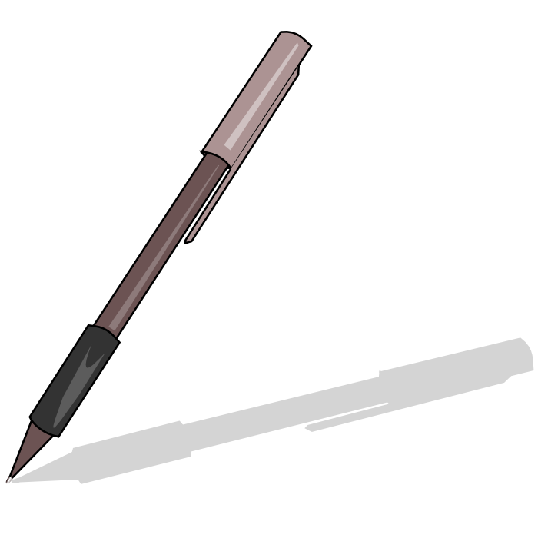

Write a first story

To write a story, at the beginning, we write or tell ourselves a script, or we write on a blank sheet of paper what goes through ourselves. Writing on a paper makes the story logical. There must be no incomprehensible elements: meaning’s mistakes.

Your story must be understood. Using a place’s or a time’s description, to get the story’s characters, allows a little to introduce the situation. Then the script becomes our story, adding our experience’s element that can be imagined, or emotions felt when writing.

Each new character is described psychologically, or better physically, before there is then action. We can never describe our characters enough, because we think we know them. We therefore describes how we perceive them.

Be careful, however, to find our imagination’s evidence in lived experience. That must be realistic. We can add other elements, looking for meaning’s mistakes. The meaning’s mistakes are our ourselves’ or others’ understanding lack. If we misunderstand that we are reading, we must rework these meaning’s mistakes.

The best stories show suspense when you read them. The most read stories are funny and touching. The most beautiful texts use the author’s talents, representing to reader only rhythm at the beginning. The long sentence gives an explanation, or a long time event. The short sentence gives speed, or simplicity to understand.

There is the same approach with words. A long word, in a short sentence, can add humor, or surprise. Many short words allow to create a familiar dialogue, with common words.

The author then analyzes that he has written. He distinguishes his emotion writing. This strengthens it. This then allows himself to play more.

Opening up to others, he grows and becomes more and more readable each time understanding himself a little. The end of the story ends the suspense. If the reader is not surprised, he may be disappointed, if he does not learn anything more. Something amazing, or a discovery, make it possible to write the end.

My Notes

Write a story based on your experience...

Write a story alone

A story allows, among other hobby, to learn about ourselves. Idleness makes it possible to write it.

We usually write a story choosing characters who speak to the one who is going to read.
We can then write saying to ourselves "If...". Then the ideas can come alone. If nothing comes, just think about that we've been through recently. Or play music.
But you learn something too. So we're getting to work on a new theme or style.

First of all, to work on style, we must attach ourselves to that we write. So it is necessary to have worked out a plan’s beginning. The first writing allows, with desire, to create freshness.

Then, removing the meaning’s mistakes, we can add freshness again, if we feel we can do it. Reading back the previous and following sentences, knowing the story, makes it possible to correctly add meaning. Writing is like sculpture, we can do it again and again, if we know each other well.

Finally, to work on ideas, we choose a theme that motivates. We must also create an opinion about that we have written. Our opinion takes precedence. It is not the others’ one. It must thus grow with right information.

While being motivated, we can therefore work on style, during and after, then find ideas, before and after.

My Notes

Write a new story, based on a written story, that we want to improve...

Write a story into a group

It is possible to write several stories into a group, turning over as many sheets as there are people. This turning point consists to limit the sentences’ number or words’ number written.

Writing a novel, or an entire story, requires using brainstorming. Brainstorming is finding a story in a group. We choose a theme. Then we try, together, to find ideas, according to theme. Then, we try to create a story, incredible or lived.

Brainstorming is about looking for as many ideas as possible, grouping them together and saying to ourselves "if...", in order to find a story. The coordinator knows how to manage the different temperaments, in order to create cohesion, therefore meaning.

Then, each group, or each individual, writes a story, or a part of the story. Highlighting creativity makes it possible to create rich stories. We can also consider ourselves to get meaning, style, emotion. We can help ourselves with pictures, a dictionary, Internet.

The one who leads the brainstorming allows :
• To confront ourselves with reality.
• To find a meaning, which will create the books’ meaning.
• To write at the top of your voice on a blank sheet of paper, saying to yourself "if...", not focusing on style, but on substance.
• To criticize our script, in order to find a style, having the plan in mind.
• To write the story, unreal or real, setting a lived experience, his feelings, emotions, desires, dreams, our opinion, formatting.

Then we prepare ourselves for criticism while not taking ourselves seriously. Any criticism is subjective. If we don't find ourselves there, then there are elements missing in our story.

My Notes

With the chapter Creating his workshops, in chapter IV, set up a story with children...


Fixing text’s structure

Criticizing is very difficult. We cannot follow ourselves. So we grow faster than understanding our ego. If we do not know how to understand each other, we have to see that others write similarly, then we compare with that we have made.

You get to criticize yourself growing. At the end you understand your weaknesses, then you work on them. While remembering the most important, after having changed that we thought bad, checking your writings, with a friend, allows to know if we were right to rectify. Understanding our fears and prejudices does not allow us to make the same errors while rectifying.
Some remarks often come up. For example, the reader would like to experience that is in his daily life. The author focuses on the history’s meaning and its objectivity. Indeed, the reader is accustomed to read sentences that make sense, otherwise he stops reading. On the other hand, he retains that hurts himself. We therefore awaken himself towards the right direction.
The reader likes to identify with the hero. If we think that the reader feels to be the hero, we can add objectivity, accentuating text’s unity.
Events tell. Others highlight them. They can be placed after showing characters, so that we are even more interested in the latter.
A scenario helps to understand your story. At first, we write for background or style, then for the others.
Being criticized makes it possible to know to whom we tell while writing. We finally find our readers, with constructive fixes.
My Notes
Rectify a text that you want to improve...

Writing for ourselves

Writing for Yourself

At first we write for ourselves. Our ego wants to fill its gaps. We want to find the answer to something about ourselves, something that bothers us.

This desire to find an answer serves first of all for ourselves. We improve our dialogue and our listening, in order to become the ones who know.
So, trust allows you to see that you know how to grow towards the right choices. It also allows you to be satisfied, to know what you want, to think about yourself.
As we grow, we move a little bit more each day abstracting that we know. We feel valued. We’re happy.
We can then tell about ourselves, taking the risk to dislike. Humility or comedy are always pleasant.

My Notes

Write a story about that you like about yourself...

Dream

Dreams are very important to write. Our writings are joyful with creative dreams. Our surrounding creates our dreams. So we have to do everything we can to make our dreams positive and to have a stable surrounding. Our writings are used to improve our surrounding’s stability, to prepare our dreams.

You can write being hurt. But writing, while not being understood, can become unhealthy. We realize this through our fear while growth. If we don’t question us we leave writing. Writing sad stories has nothing to do with being unhappy. The main objective of writing is to build. We can build with a sad story.
We only live because we have problems. The human makes more than he destroys. If we avoid the problems allowing us to grow, we live. Those who don’t have problems create them, or avoid them. They grow their idleness.
Looking at our surroundings as people to improve, our dreams come back wanting to change. Thinking makes it possible to be a builder. So the next day, this thinking improves. We think about it and we’re ready to face some kind of problem.
Working your memory, checking if you remember previous days, helps you analyzing yourself. If we forget more or less quickly, we must, more or less, write essays of fleeting thinkings. Analyzing yourself helps to awaken your talent.
Avoiding overly frustrating images, or a nauseating atmosphere, we grow towards an objective that we would like to achieve subconsciously. We have to build our personality. Then our desires guide us.

My Notes

Imagine or write a dream...

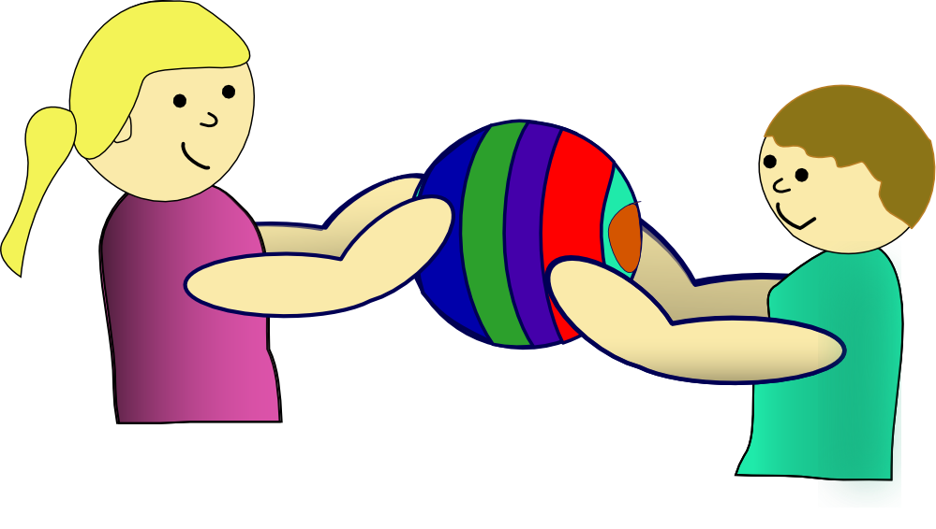

Seeking the Truth

To write look for truth. Seeking the truth is the happiness’ quest. Our spirit have to get the joyful moments. Happiness is an outcome, because our heart desires it.

But, with greed, some people don’t want others’ happiness. Opinions distort ours. With these nuisances, we then have an objectivity ‘s lack.
Seeking objectivity or truth, solves problems before they happen. It also makes it easier to understand problems writing them down. We realize so, that our mistakes come from a self-understanding’s lack, or from a prep’s lack.
The objectivity’s lack is created while being in passivity, with the thinking or acting’s lack, while not comparing his opinion to others’. We let our arrogance or our fears filling us.
We then have to verify our words, to use abstraction and analysis, to judge correctly. Today’s civilization is full of false judgments, greed, influenced by money.
We look at ourselves more easily while writing than without any thing. We then seek objectivity, in order to get along with our ego. Like this, it does not deny us. So we find our happiness seeking the truth. Happiness comes if you get along with your ego, if you grow too, if you finally like yourself.
We have all used shortcuts in our childish reflections, because childhood is excess. Filling in the shortcuts that we have used and that we still have, mechanically, allows us to anticipate. We then understand our biggest defects, after finding out about our written qualities, with our happiness therefore. If there is little memory, it is necessary to write down how we think, in order to detect our certainties, from a logic.
But thinking about our ego can fill in shortcuts, which then look stupid, because they turn out to be steadily. We wrote not to forget. Shortcuts disappear slowly, being honest to understand our own thinking way.

My Notes

Write about your childhood, that you loved and then that you deplored...
When you are positive, sometimes, faults are revealed wanting to be satisfied. It’s very difficult to be completely right at the beginning of your life.

Having a Style

At first, an author’s style is often will’s independent. the thinking’s way makes writing. That is why at first we think we are writing badly, because we would like to write in a certain way that we have not.

Yet, appreciating what we write, growing ourselves, reading our texts to our friends, we surprise ourselves. We haven’t to look like, but we have to make. Therefore, write on a blank sheet, saying "If...", allows to begin a style.
Our desire to write well tells us, soon after, or long after, how our style can grow. The others help to explain it.
The basics are simple. Short sentences make accessible, or create action. Lighten his writings become accessible. Long sentences, with few verbs, slow down the rhythm.
Then the technique is created with the sentences that are written. A thinking’s way makes a style. Improving his technique helps to extend his accessibility. First of all, the reader wants to understand, then to dream, and finally to blossom.

My Notes

Write about a text’s style you like...

Becoming Positive

Being positive makes it possible to write healthily. Thinking that we can write later is harmful to writing. Similarly, reflexes which consist to dwell on that is wrong do not help, if we do not have the desire to improve our faults.

We are positive if our past speaks to us, if we are surrounded, if our dreams build our lives, if we help those around us, if someone needs us, if we are comforted and supported.
Our environment or our past creates our positivism. At first we are all positive. If our past is negative, we need to change our future for our ego, through writing.
The reader likes to comfort himself while reading. If we’re not positive or reporters, they’ll blame us. We become journalists, answering to the questions we ask ourselves, using our environment.
The writing allows to review itself. Positivism is a way to show our opinion of an unexplored path. Humor is a way to escape the seriousness of a liking flaw. Simplicity allows to be understood. Naivety makes it possible to question oneself.

My Notes

Write about the best things you’ve done in your life..

Why to Write ?

We write :
• For ourselves - at first you talk to yourself.
• To find out that is being done.
• For others - then we talk to others.
• To keep his life’s draw.
• To tell the good side of your life.
• To expose something.
• To understand.
• To imagine a story and relive it.
• To report for work.
• To blossom.
• To anticipate the future.

To improve yourself, you have to go to the subjects that you know little about : listening or communication.
The objectives differ, depending on his personality. Some things can be filled more easily while doing certain things.
Writing is for the one who listen to :
• His technique.
• His style.
• Growing.
• Prepare his dialogue.
• Introduce themselves.
Writing is used for the one who communicates to :
• Keep the draw of that he says.
• Get to the root of things.

My Notes

Write, believing you to be a politician, a hero who has conquered an entire people...

Reader’s Understanding

That we writes is always acquired differently by the reader, and later by ourselves. There are some gaps when you read yourself after you have heard remarks. Using perfectionism can improve, or replace, that does not please the listening or communicating reader.

Normally, an author addresses readers who are always younger, unless he writes with a dark style. In the latter case, questions must be asked about its writing’s usefulness.
After writing, some kinds of readers listening, like from the author first :
• His secrets.
• His life.
• His wishes.
• His objectivity.
After writing, some types of readers communicating, like first :
• Writing.
• The clear side.

My Notes

Write about that your readers don’t understand...

How to Write ?

Use as many methods as possible. There is writing with constraints, which allows to find writing, if we think about the others.

Situation setting is a very good method to write well. We’re looking for reasons to write well, to think the right way.
In the beginning, a writing workshop allows you to put yourself into a situation. Introspection helps you to be inspired. You talk to yourself, then you write for others. With questioning and motivation, we put ourselves into a situation. Then reflexes can come.
Sometimes you don’t notice you’re using a new method. That’s why we let ourselves going and saying, "If..."using our idleness. Then …
• Writing a plan, or thinking about it, then allows you to work on your style, or create a story.
• Writing spontaneously helps you to find a style and to work it out.
• Prepare for that is missing and improve on your flaws.
• Using brainstorming, creating a group story, helps build a story. Second, the story must make sense.
• Use perfectionism to work on a newly found flaw.

My Notes

Write describing two images. We will be the beginning of the story. The other one will end...

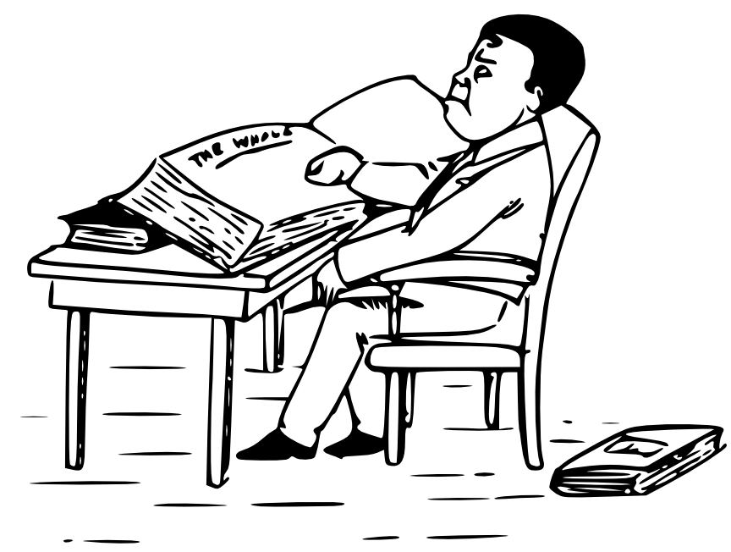

Where to Start ?

Before writing, think about the different ways to write :
• History – the Text imagined.
• Music – song, and choruses.
• Ballad-between song and history.
• Poem - text to verse.
• Sonnet - Poem with the alexandrians and structure 4 + 4 + 3 + 3 to.
• New long story.
• Novel-Long Story with scenarios.
• Funny story.
• Joke-an amazing story with a funny ending.
• Sketch-a funny story to direct.
• theater-history with a script to direct.
• etc

We have our preferences. However, trying out the different sorts of writing helps to find new inspirations. The techniques used must not interfere.
You have to write when you think about something, even if you don’t want to keep track of it. Then we use humor. Writing helps to keep memory, or to invent stories.

My Notes

Write a kind of text that you hesitate to try...

They Force me to Write

We write better when we want to do it. An essay doesn’t make sense if you don’t want it.

We then prepare ourselves for doubts that prevent us from writing. By grasping these doubts, the mind becomes clearer about that we do not want to do. Uncertainty makes it possible to find our own limits.
Think about that you will write can prepare yourself. We then try to find out that we like about the subject. When the urge comes, then we put it on paper :
• Idea.
• Your contradictions – you contradict yourself when you don’t want to write.
• Plan.
• Text.
Just before reading, an author wants an answer to his doubts. So feel free to say or write that you want to read.
If you are not prepared to read your text, you may regret it. Know that the best writers are all growing.

My Notes

Write about your uncertainty...

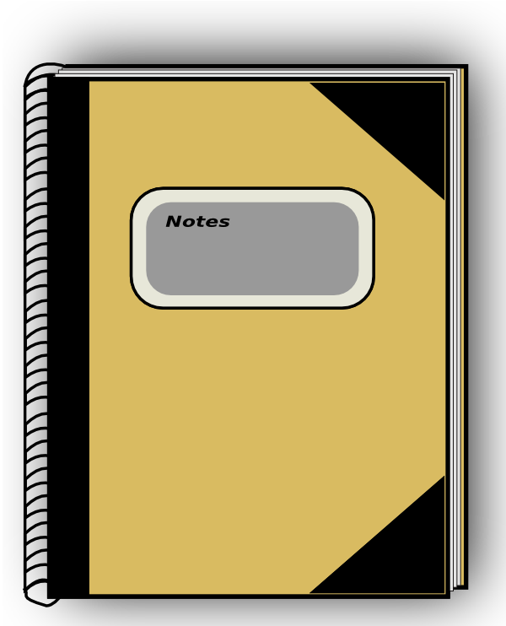

Why ?

We often write because we want to know more about ourselves. After all, since no longer asking questions, we loose our bearings.

After writing we :
• Can distinguish our boundaries.
• See better.
• Better understanding.
• Dream.
• Use writing as an example.
• Want to look for other emotions.
• Want to be understood.
• Want to exchange that we said.
• Want to travel, to write something else.
We can look for other desires. This allows you to find other situations for the reader, while influencing the style. Everyone is different. Everyone has different desires.

My Notes

Write about something you want to do...

Having an Opinion

We never completely agree with that we are told, because we filter that we hear, with our mind. This human error therefore requires an opinion.

But then you have to confront your opinion with reality. We can then say that we were wrong. An opinion always grows, because it was always imperfect at the beginning.
Then we still grow with time. The shameful problems come for those who do not change their mind, because they do not confront reality or even the situation. They end up with failures.
An opinion it is :
• A beginning of understanding.
• Human growth.
• Understanding others.
• A human filter on information.
• Socializing.
A notice can be wrong. He’s bound to be a little bit at first. It can be insoluble, futuristic, inappropriate. If your opinion is futuristic, you can lead projects, confronting others.
You have to write to find out where your opinion comes from. We realize, while reading each other, that there are imperfections, if we challenge ourselves sometimes. These imperfections may hide an information’s lack. This information’s lack may hide a serious error on his part.
Print, radio and television media only broadcast the information we want to hear. All the media distort the information, because of an editorial line, or because of some form of censorship. We must therefore check where the information comes from, how it is disseminated, understand the opinions generated, whether there is information’s withholding and which one.

My Notes

Imagine your opinion, when you have fulfilled your faults, those that prevent you from fulfilling your full potential...

Writing with What ?

We’re still writing our Lives. At the beginning, writing makes it possible to learn more about oneself or others. At first, it’s hard to understand each other or the others. Starting from that we know the best, while exploring the unknown, allows us to go further. It gives, then, the desire to inform oneself, to give its opinion.

We get information according to our paths. Journalism1 provides information. You don’t have to get against yourself growing. People who teach us new information can bring that’s missing. That we refuse to listen to holds back our potential to grow, because we do not know how to criticize it.
At the end, writing becomes a game where our issues are delivered with our cards. These cards, which give meaning to our texts, come from that has been learned in our way. Our opinion is paramount, because we are all made on the same way.

My Notes

Write about a lecture you saw...
Conferences can be found on websites of videos, libraries, associations wishing to disseminate information.



Substance or Style ?

There are two kinds of writers :
• Writers attached to style or telling.
• Writers attached to the background or to listen.

If we tell, finding ideas with relationships, or reading, allows us to move quickly. Otherwise, finding a formatting, or reworking his writings, improves the style, which improves.
Working with someone who has already written, or someone who is your opposite, can improve. Your writing then becomes sufficiently homogeneous to be heard.
To write, you have to be willing, if you’re listening. We’re working on our texts, to improve style. So we’re growing.
We’re analyzing ourselves, changing our style. Finding someone to technically improve your creativity helps you understanding others better.
If we’re telling, we need to find out who or what we are. If we communicate a lot, we understand the others.
Explaining positively to others who they are helps to fill them. Then they bring us from the bottom.

My Notes

Write about someone who’s your opposite...

Writing Well

To write well you have to :
• Dream our environment.
• Awakening the reader wanting to grow.
• Telling to each other how things are done.
• Writing that you perceive it amazing.
• Say " If…" to find something to write about.
• Changing to grow - Remembering that you allow to yourself making better choices.

We work more :
• Our technicality, if we are listening.
• The background, if we are telling.
Writing Well is sculpting your text, knowing that the reader wants. We know that the reader wants when we talk to others.
The daily reader wishes technically precision, meaning, background, style. We have to get him, because he reads everything.

My Notes

Write a fantastic story you want to live...

Create a Rhythm

To create a fast rhythm, it is necessary to :
• Use action verbs.
• Create short sentences.
To create a slow rhythm :
• Explain as much as possible that is being thought.
• Do not use an action verb.
• Use the participants.
• Add slurs.
• Put commas.
It is more pleasant to move slowly from one rhythm to another, except to surprise. Using wonder, rather than rhythm, also helps to surprise. A handwriting with a chopped rhythm is unreadable.

My Notes

Write only with short sentences and action verbs...
Then, write the next day, with understandable long sentences.
Compare the two writings.

Writing with a Constraint

Writing with a Constraint

A well studied constraint makes it possible to find for writing. First of all, we have to say that it is not appropriate or that it is appropriate. Indeed, to write, we must always exaggerate our sensations. Then we tell ourselves that should be appropriate, or not, with this constraint. Doing this thinking way allows you to work on unexplored sides.

Then we start writing. Then we find often strange ideas to adapt this constraint to his thought. Thinking "If..." adapts our ideas while confronting them with the constraint’s reality.
When the cause seems to be lost, or even when it seems to be acquired, we must defend its purpose by persuading, thanks to our qualities, whether they are spoken or human, simply.
The one who defends lost causes knows how to convince...
My Notes
Writing on behalf of a hated neighbor...

Les contraintes

Constraints are only used to find something to write.
We can use this constraints’ kind in a group or alone :
• Find words and place them in your text. This allows you to write with instantly.
• Place images or photos in your text to work on description.
• Start your sentences with certain words such as "if" or "I like". Do not hesitate to confront the negative with the positive.
• Finish your sentences with certain rhymes. This allows you to work on poetry in order to know your emotions.
• Learn a new kind of text. There are many methods to write, in order to be understood.
• Using a working or analytical method allows you to learn professions.
• Be a journalist, with the Internet, or your friends, to be curious.
• Rework a text, with an objective. We improve if the goal is achieved.

We can use this kind of methods in groups:
• Plug the holes in a text, from which sentences or words have been erased. It makes imagination working.
• Rotate leaving towards your neighbor, left or right. This makes dexterity work, because some people write at the top of their lungs.

My Notes

Try the different ways of writing with a constraint.

Write a poem

To write a poem, you need to get vocabulary, in order to find the rhymes. A rhyme is an word’s ending pronounced in the same way, in another place in the poem. The rhymes are at the end of the verses. They create a poem’s rhythm. A poem has the minimum punctuation. The rhythm of the poem makes it possible to read it without punctuation.

But there is a trick, if you don't have a lot of vocabulary: It is about to have rhymes prepared. We can easily make rhymes in "er". This can be used to slam.

A beautiful poem gives emotions. Reader feels driven with his feelings, for the poem to be successful. At certain moments, the reader is in this condition.

There are all kinds of poems like limericks, sonnets, fables, haiku. In general, these poems have a thematic restriction, with fables or limericks. A fable is a poem with fictional characters, or animals and a moral. A limerick is humorous, sarcastic, grumpy, irreverent or irreligious.

Otherwise, constraint can be structural, with limericks or sonnets. We then ask ourselves for verses, with a certain number of syllables, or feet. We can also ask for certain kinds of rhymes. The rhymes’ genres are grouped, depending on the remoteness of different rhymes.

You can find new poem references every day. After writing poems, we can let ourselves be tempted by a ballad, then a song.

My Notes

Write a chosen genre of poem...
Do a search for poetic structures on WIKIPEDIA.

Correct a poem

Correcting, or reading back a poem, makes it possible to know emotion that reader likes. We feel a lot of things with rhythm. The rhythm, in poetry, is some feet represented by syllables. A foot is a sound of his voice.

We first try to replace certain comparisons with metaphors, in relation to the emotion produced. Rereading his poem aloud, or with someone else, helps to find sensations. Dreaming creates metaphor.

Worms with even feet are more harmonious. The mute "e" is pronounced, but we read the apostrophes again with the word. It is therefore necessary to avoid the mute "e", which is not very bewitching. Clarifying your poem helps to better convey to emotion.

Likewise, matching the singular with the singular, the plural with the plural makes it possible to create cohesion. The hiatus are two identical syllables, side by side, which produce an identical sound. It is not harmonious so to avoid. On the other hand, the hiatus is interesting to surprise.

Thus the rhymes can be followed in A-A-B-B to homogenize. We can also alternate in A-B-A-B in order to diversify. We can also move a rhyme, at the very end, to create a surprise effect, then resumed, so that the reader is interested in the end of the poem.

The Alexandrian is a very harmonious twelve-footed verse. It is difficult to realize. Indeed, it requires counting each foot of verse, cutting the rhythm, two or three times, in order to set it readable.

In classical poetry, we speak of "richness of rhymes", when two rhymes are of equal resonance. "to love" and "a glove" is prettier than "to love" and "Have love".

My Notes

Correct a poem according to rules that seem important to you...

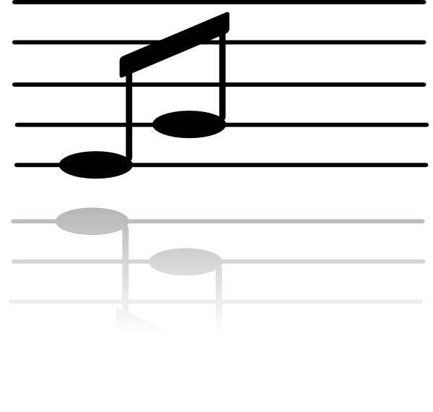

Write a ballad

The ballad is medieval. It is three and a half verses, each of eight verses of eight syllables.

The whole is played on three rhymes, with verse endings organized like this: A-B-A-B-B-C-B-C. This creates a harmonious rhythm to sing.

All three verses end with the same verse. The final half verse, which is called "sending", begins with a beautiful word, "Love" or "Beautiful", for example. The ballad ends with the rhymes B-C-B-C, in this half-verse. There are twenty-eight verses in all.

A poem that is sung has repeated and harmonious rhythms. You can use the previous chapter to correct your poem so that it can be sung.

My Notes

Write a ballad to sing...

Create your own workshops

To create a workshop is to animate a group of people, around a chosen theme, exposing your ideas. It is necessary to know how to understand the listener. However, we know that we are most accessible to beginners when we are learning. Knowing how to explain is essential. This is learned with completely different people.

There are endless sources on the web to create your workshop. ARCHIVE.ORG gives you the possibility to print documents on computers. Sign language can be taught thanks to the web in workshops without necessarily knowing it. However, it is necessary to know how to observe. We can also learn to create with an instrument.

It is also necessary to check the documents’ distribution licenses, serving as basis, in order to know if the workshop can be done.

An outings website allows you to test your workshop. We can also consult his neighborhood house, an association. The main thing is to find your way around it.

There is a degree of informing acceptance with a beginner. This also applies to reading. We learn to dose our information having a dialogue.

By dint of creating workshops, we exchange essential everyday life’s elements. The chosen theme is studied in depth, with people who may be more competent than you. You will have dared yourself. Maybe they'll do the same as you.

My Notes

Set up a workshop, around your favorite field. It is necessary to have written, then to have writings read around your field, then to be interested in transmitting...

Slam

Slam is making up poems with other people.
To make slam you have to :
• Operate on your intuition.
• Have a growing opinion.
• Prepare the rhyming mat.
• Rhyme to practice.
• Be engaged in at least one activity.
• Do not hesitate to speak in front of an audience.
Read your poem first, then tell it to yourself. Then we improvise with preparation and good memory. You can also read the poem you just wrote.
We can choose prepared rhymes, which can go anywhere, which we can change easily.
Second, vocabulary and memory help against stage fright. The most important thing is to say rhymes, in order to feel an emotion.
To show that we are changing, we can go to slam workshops and then to storytelling. Reading tales is reading a story and repeating it keeping the plot. There is also the improvisational theater, the lectures to be presented. Any presentation in front of an audience is to be learned to slam.
My Notes
Make rhymes. Go to or create a free slam’s workshop, in a pub or media library…

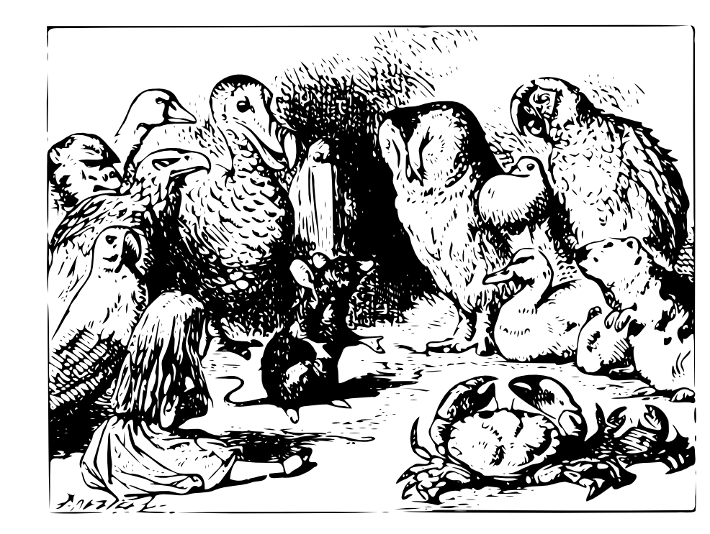

Write an Eulogy

To write an eulogy, we find elements, both objective and convincing, about the person for whom, or what we praise. Then we define that’s more or less glowing.

A well-presented polemic can be laudable. The end of an eulogy fulfills the reader, or listener, with emphasis.
Then you have to write your eulogy, changing themes or points of view that are objective and positive. Objectivity improves positive sentences. Objectivity is never complete. That’s why we have to look for it.
The ending is getting louder and louder. A eulogy is written in hyperbole, with accelerations at the beginning and at the end.. It is necessary to fulfill the reader, or the listener, initially, so that he adheres to the end, by the manner and the praise’s meaning.
My Notes
Write an emphasis, about you or someone...

Writing a Tale

When you want to explain an idea and don’t have enough ideas for others to understand, you may relate to nature. After all, it explains the essential.
We try, then, to prepare animals or plants, choosing those that best represent that we want to explain.
We’ll then use the characters who don’t want to understand, as the ones who have the wrong role. Then, we choose a character who will make living tale’s morality, the message to tell.
Thinking, " If.." permits to write the story, or to tell it to someone, in a storytelling. Indeed, at first, the tales were only told.
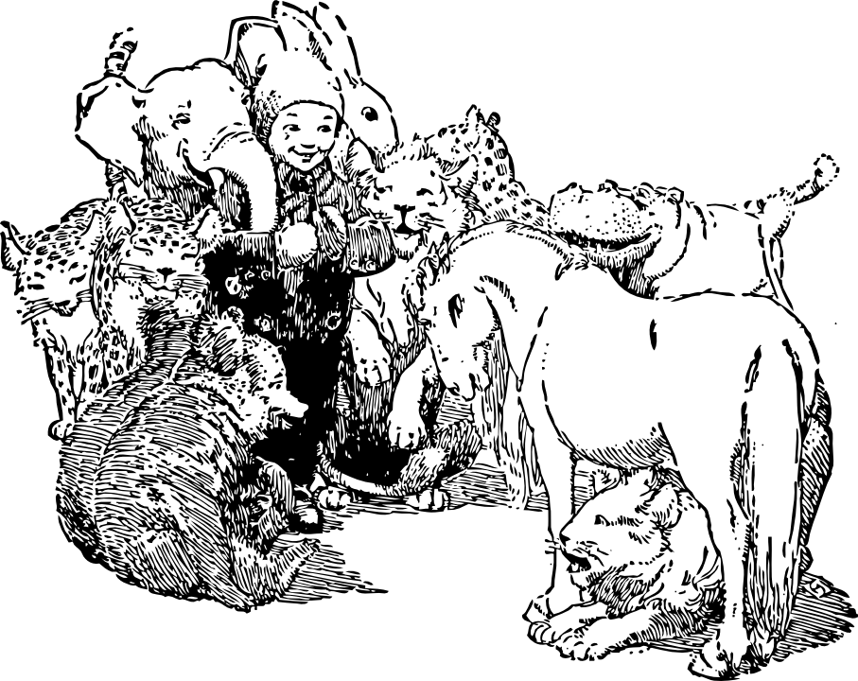
My Notes
Write a tale with pets...

Telling Stories

Telling tales is improvising a living story, based on the tale’s script. We only remember the plot of the story when we tell it. We don’t recite, but we invent emotions, or dialogues.

You have to improvise and create attitudes, then make your emotions feel, when you relive this story. Some innocent listeners let you know if you’re showing the right emotion.
We can be helped by an adapted set, or a playful atmosphere, because the viewer has to play with you, to fit in with the story.
When we follow each other, the story tells about an important emotional character. Tale’s telling requires to play with its sensations, to show the best of oneself.
My Notes
Participate in a storytelling workshop...
Create your workshops, telling stories, talking about everyday life, about our limits...

Write a presentation

A presentation is for the others. So there is no need to know how to write, but rather to know how to highlight yourself. Faith and reason have to be linked just linking in your life to be assured

The first presentations teach his field to an audience, which was warned about the theme with a conference’s summary. They can be reworked, then, with people’s questions.

The listener must understand the essential ideas and why they are available to oneself.

That is why a presentation usually goes like this :
• When and Why? (Introduction)
• How? (Presentation)
• Otherwise... (Conclusion)

The presentation’s beginning sets up a story, with historical or semantic research. We give a reason for the presentation.
Then, we explain, with our knowledge, in a more or less substantiated way, depending on the allotted time. We can involve the public asking them to act or questioning themselves.
The allotted time is defined while presenting to each other. We must not forget questions that we ask ourselves, when we criticize ourselves. We then use our perfectionism.
The conclusion opens up to other research, summarizing that has been explained. Everything must be clear and precise.
We must constantly attach ourselves to what has just been presented, to show that what we are saying makes sense, in all objectivity. You have to be precise and creative, while explaining words, methods and terms of your theme.

Then, choosing examples, demonstrating what we are saying, makes it possible to address everyone. It is necessary to know how to explain with examples that everyone knows.
It is always necessary to write a plan on index cards, with one index card per view. This helps to avoid memory lapses and negative stress. The more a presentation is prepared, the better it turns out.

The shorter a presentation is, the better we understand it. If the presentation is long, it must capture the listener with shock sentences.
The more creative or researched a presentation is, the more attractive it is. A documented presentation has a trace for yourself. It leads to other paths.

Some communication workshops, culture and expression, allow you to make a presentation, while learning how to present yourself. There are some at the National Conservatory of Arts and Crafts.

My Notes

Expose a personal project for you, then for others...

Write a Speech

Telling to people requires knowing them and fulfilling their desires. Creating a discourse requires being in action and objectivity, allowing those who listen to identify with themselves. The descriptive phrases are related to the common human values, which are reason, freedom, brotherhood, solidarity, love, fear, etc.

The beginning of a discourse is therefore to create at least one desire. A desire shared with the listener is described. We write that led to this desire, his desires that he begets, other desires brought by his desires. We seek objectivity, by proposing to those who listen to build a project with them.
Then we satisfy the desire, by emphatically proposing his opinion, his project. The emphasis is about finding more and more positive words, with a more and more sustained musical rhythm. Creating a rhythm with action verbs intensifies his emphasis. Short sentences have one or several objects, which are highlighted with praise.
We need an end to his speech. We write a thought, read or written, that fills the listener while referring to someone he knows, or written emphasis. With it, the public participates in your ideas.
We reread our speech, looking at how the listeners will perceive that we have written, in order to enhance ourselves. So you have to understand the human to write a speech.
If you want to know more about making speeches, contact your public writer, go to a public speaking study, or read a book about public speaking.

My Notes

Write a speech about that you like about other people...

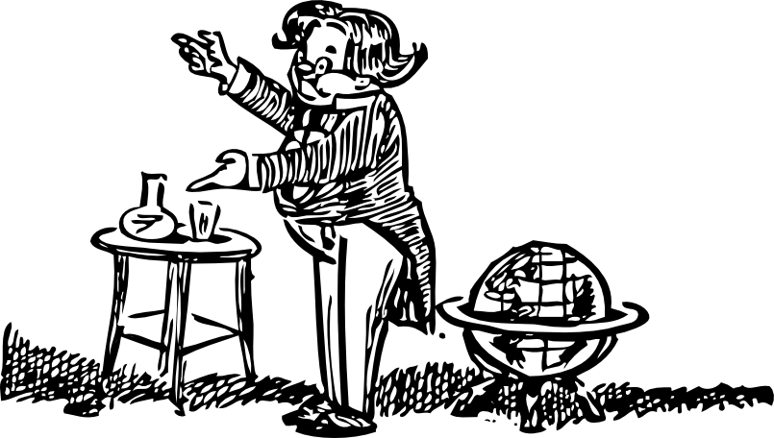

Learning to Teach

Training, when you don’t know the job, requires to listen and to tell. We need to know that the listener is asking for. There is usually one area where there has been a quick growth, while another is lacking to meet the demand. Also a listener doesn’t want to say that he doesn’t know. So we have to trust this one.

If you listen to others a lot, you hesitate to value yourself, but you’re interesting. If we communicate a lot, we look good, but the content is missing. It is necessary to be complete, to train or to write.
But for you to train, you need to know how to communicate content. The one who is telling knows how to train quickly, but lacks training to create. He likes to read and analyze, however, in order to transmit, more than to teach others.
Those who listen must use their creativity to explain. He must understand the one who has trouble. However, later, it can create new studies, to learn and create.
At first, you don’t want to understand the one who has trouble, because you want to understand yourself. However, by training, we eventually understand the listener. Positive stress allows us to create attractive training studies. Creativity and positive stress are our greatest asset. Negative stress showed a lack, often due to poor preparation.
To train excellently, you must know how to go to those who do not understand us. Those who don’t understand us may not like us. Understanding why they can’t hear us makes sense. If they don’t like us they can tell us more easily why they don’t listen, if we fill them up.
The neophyte must understand your training. Getting a stranger to understand your training is the top of a successful training. You have to use the time when you are the most communicative and the most creative to achieve that. We can learn to become communicative and creative, through theater, or while reading stories. The best actors are at the same time listening and telling.
There are courses on trainer training. Courses at the french “Conservatoire National des Arts et Métiers” focus on telling or preparation and follows up of training.

My Notes

Try to train a friend who wants something from you.
You have to know how to create a workshop. Before doing so, it is necessary to know that the listener is asking for and that is implied or not expressed in his request.
Open-ended questions are questions that tell a choice of answers. They provide a first response. Targeted questions are then used to ensure a good training’s understanding...

Learning a Job

To train on many topics, it is interesting to learn new jobs. These new skills are used to support our training.

But practice will make it possible to make a good job. The memory and the situation can be adapted to work that we make.

Every job has its own vocabulary, its own methods, its own tools, its own codes. After reading a profession, writing allows you to practice that you have learned. With exercises to correct, we can learn, through reading, then writing.

You have to be interested to the details. Don’t hesitate to get passionate, when you write, when you learn. It is when you learn that you are closest to the reader. In this way, we can detail, day after day, an accessible book.

My Notes

Look for an exercise book on a job, which you would have liked to do.

My First Sketch

Write a sketch whenever you feel enjoyed. Derision’s spirit and others’ knowledge make the humorist. Freshness gives enthusiasm. Humor is about understanding yourself and having fun. If life were just a good mood, we should be more attentive to others.

To write a sketch, other cards of different genres are added. Being a comedian with friends can be funny, but then requires listening in order to improve. Or understanding humans makes to themselves fun, but may not be funny.
The listener likes to think that he has someone stupid in front of him. So we make it looks like whoever telling the sketch is being ridiculous. It brings us closer to others. The more you know how to make fun about yourself, the more you grab an audience.
By using the different comedians to write his sketch, we fill his different listeners. We can use the situation comic and the pun, with exaggerated gestures, a game about character and manners. We can also use exaggeration, poetry, the language’s misunderstandings, astonishment, a strange situation, burlesque or touching characters.
In a first presentation, we see when the audience laughs. We can test, with them, a part of its history. Inventing stories makes it possible, for someone who holds back funny stories, to create amazing situations.
To write a good sketch, understanding the listener is paramount. To understand why the one who hears laughs can inform oneself about others. If you’re a psychologist, you’re already writing something that can be heard. You can also find that’s funny in some mimics. Second, using humour makes looking ridiculous.
Writing a good sketch requires being understood by the listener. To understand why the one who listens is laughing helps you to learn about yourself.


My Notes

Write a sketch with absurd human situations...

Writing a romance

Writing a romance requires feeling in yourself and an emotion that speaks. Are we driven with ideas’ concurrence, or what we live every day? Both points of view are paramount. We favor one in ourselves more than the other. Knowing this, we can homogenize our texts.

Learning about others makes it possible to write for them. We write for others when we think about the reader's perception, whether we know what he will like or not. To write a romance, you also have to put yourself in a situation, with your characters. Putting yourself in a situation can be learned while doing theater.

When writing from a first draft, keep in mind the oral perception dealing with what we are writing. Write this perception with a common vocabulary, we transcribe the characters as we perceive them. While keeping this oral view of the characters' behavior, we improve the texts, without taking away the essence of the novel.

Choosing characters drawn from experience allows you to show your explored lives, with your intimacy or your perception. Everything we would have wanted to find allows us to write and imagine situations. Each character has a plot that grows. This romance is short, if that's enough, or long if it speaks.

The reader must attach oneself to characters’ future. Thus, they must take risks that speak to the reader. Obviously love is the theme that speaks to everyone. But we can add other little stories, which have a connection with romance. We can say to ourselves "if..", to imagine these parallel stories.

Using a scenario makes it possible to know if what we are writing has got meaning and suspense. The meaning is sought at every moment. Summarizing the list makes it possible to detect modifications to be made.

We can write with someone else, to motivate ourselves, using brainstorming and different qualities of each one.

Writing a romance requires staying in your characters’ world for a long time. We become a dreamer, but discussing it with people who look like us allows us to give more meaning, more everyday situations.

A good romance is a romance where the author knows how to coax the reader. Knowing what the reader wants is therefore essential. Knowing what he expects for oneself, we fill oneself with technique. His technique is self-knowledge, fulfilled by an improved style, added meaning, worked rhythm, avoided mistakes.

My Notes

Assembling written stories into a novel...

Create a Scenario

A script is used to create works with another dimension than a simple text or poem. It can take the storyboard’s form, a descriptive comic strip. It can also be a text or a song, drawings, a book to remake. The book to be remodeled is necessarily creative, or rather of a style a little visited.

The script can therefore be used to summarize a future work, whether it is a novel, a comic book, a music or a film. The novel will thus support an introspection’s work, allowing to detail the scenario.
We are then interested in a theme, dealing with certain details, or in a substance’s work, in order to highlight a major part of his future details’ work. The theme can be a characters’ visual, done with a simple lack detected by its readers.
We also put in the script that can be forgotten. Anything in the way must be reviewed or removed. But its chosen theme and rendering matter.
Working on a script, even if it is not finished, helps to educate his mind to the theme worked on. That is important is growing his work, not the result’s goal.
My Notes
Write a script, in order to work his story on a theme, dealing with some of its details...

Creating a Novel Script

A novel scenario is built with imagination and experience. Choosing a subject that tells creates the novel’s environment. The imagination or the experience allow to intrigue the reader, with what seems strange. We exaggerate and give movement to the character, so that he gets closer to our imagination.

This subject is about everyday life, even if it is science fiction, but we can hide this daily life, thanks to the characters, or to the situation.
That’s when you can create a scenario and say, " so...". This scenario is then improved while writing the novel.
My Notes
Write a first story scenario, about a topic that concerns you every day...

Creating a Character

A character is created using personal experience. We fill the unknown with our ego and the others. That’s why growing his ego and humility, along with others, makes it possible to become a novelist. However, it is necessary to be able to stay on the same activity along.
Writing about a character requires that his habits affect. The reader needs to understand why we were affected, with a situation and description that fix the reader. We can then create a life that corresponds to that we see about this one, using daily experience, whether it is imagined or real.
The environment of the novel allows to situate the character. Elements can be added according to the situation, to strengthen its characters. A character who speaks to the reader is his daily life.

My Notes

Create a hero who has all the qualities we have...

Writing a Book

A book is like a city. We don’t know every sentence and we can only intervene on a very small part. A book is not finished, if the reader tells us.

The book’s beginning makes you wanting to read. While rereading the beginning, it makes it possible to add mystery, detail, his desire, that is missing so.

Everything must be accurate and precise. A book is structured in chapters, so that the reader can distinguish this structure as well. Everything we think must be written down, on one way or on another way, with simple advice or details. The intellectual reader likes detail and suspense. He’s the one to look for, because he reads a lot.

We write a book by issuing as many cards as we can from the game. You have to stay on the same objective while the book is being built. The reflections and his idleness create the book.

In other words, loving details, on the subject of the book, allows you not to change the theme. We write whenever we feel like it. We then study the theme by exploring it from all angles.

There are two ways to write a script : set up a script at the beginning, or as you go. It is best to create your scenario as you go, if the theme has not been explored enough.

Different stories, or analyses, are then written on the same theme. These texts are mixed, if it is a novel. The script and the storylines create the chapters. They are organized into chapters to analyze or to explain.

The chapters are therefore roughly equal. They describe more an atmosphere given by the author, or a writing’s way, a plot. However, it is necessary to define how we see our chapters in a novel. Everything has to be thought through in a book.

To write a book, you have to make politics. The best books have an science, a meaning that we want to understand after reading. So they’re though ahead. Our first books are never thought ahead, but have freshness. The best books allow to build, to find elements on oneself, to grow. We must please the reader, while daring to teach others that he does not know.

My Notes

Find relationships between certain stories, or analyses, in order to detect a theme, or relationship in your writings.

Fill in any gaps or details you wish to add in related stories or analysis.

Create a book organized into chapters. If you use a computer, there is a free tool for this purpose as LIBRE OFFICE.

Search with word processing for words with few details like "is", "made", "go", etc. Add details or improve meaning instead of those words.

Save your e-book by duplicating it in at least two different places.



Writing for others

Writing for others

We always write for others. It is always interesting to show our texts, to know where we go. Mastering your life with others is your trump card.

If you are telling, you live for others. That you write is easy to understand. It is therefore necessary to explain to anyone listening that he can bring self-communication to others. One gets rich then faster, while showing oneself as a teacher about listening.
If you are listening, the more you differentiate yourself from the other, the more you learn with oneself. If we think about a possible mistake, it would have come another day. So it’s best to anticipate, rather than suffer. Going to meet others allows you to write for them.

My Notes

Write a letter to someone ...

What Reader Likes

The reader likes:
• Love.
• Dream.
• Geting informed.
• The mystery.
• Suspense.
• Thinking.
• Generosity.
• The extreme.
• The trip.
• People.
• The genres.
• Learning.

A short text has some of these attractions. To work on a novel or a story is to create several stories about that the reader is looking for.

In the novel, changing the story’s sequences and creating new ones adds suspense. While creating small stories, we can then disseminate them or we can insert them.

My Notes

Write a story titled as one of the reader’s passions...

Criticize yourself
To criticize oneself is to find that is best in oneself. We get there while looking at his faults. But they often come from us a fear that repels us.
If we are no longer afraid of our faults, our qualities are revealed, because we all have them, we just have to find out who can express them with.
Knowing our faults allows ourselves to react when we is overused or denied. But it also helps to write about this imperfect world.
Our writings then become more realistic because we are searching for a truth. The reader, too, tries to solve a problem reading.

My Notes
Write about his faults. Seeking to improve or replace a flaw with a quality …
Indeed we want to intuitively fill our flaws, if we know them. The important thing is to agree with ourselves.

Tell about the Others
When you are sensitive or creative, there is no problem to write. You want to rise. Watching others and remembering helps to find out how to write about oneself and about them.
Writing allows to highlight. But above all, it is used to tell other lives. They are to highlight, thanks to his ego while observing. At this moment we show how we see our environment, to understand ourselves even better.
We observe others and we fill their mysteries, with our ego. Logic and seeking for meaning are used to create characters, exaggerated or sensitive. It is easier to exaggerate a character than to build it, for someone introverted.
The best is to observe, to note, to find a story and to choose a model, if the creation is missing. While re-reading oneself, writing is revealed to oneself, by dint of going towards the others. At the end, we build the way of thinking that we perceive, because any way of thinking is a simple opinion.

My Notes
Write about the people at your neighborhood or village...

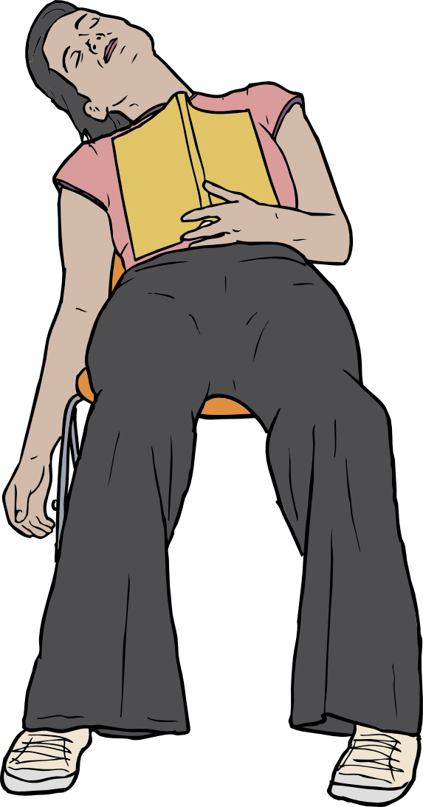

Set up a Project
A project is:
• A start to a destination, an end.
• Objectives to achieve it.
• Built with others.
A project can be anything we want. With others we can indeed imagine a lot of kinds of goals. This is why some projects are realized easier than others.
To set up a project you must first write what it brings to those who benefit from it. Describing who he is talking to therefore creates the first step. Another step is built with the definition of the project’s end.
Then we write objectives to fill the gaps, in order to set up his project. To find the gaps, we scroll through his scenario from the end, wondering how we go to the next step. Reading his project to others allows to highlight it, criticizing it.

We then look for the errors that can occur, giving then secondary objectives. We therefore define the risks or possible flaws.
We then make a growth’s plan for the project, looking for coordination’s errors. Secondary problems are filled with secondary actors or objectives.
A project’s show is set up, mixing the important elements. We are finally looking for partners for the project, partners who fill our flaws, or add assets.
It is necessary to know :
• The project area.
• The project’s show.
• Pragmatism.
You can read chapters in the book such as Writing a Show or Criticizing. They help you to set up your project.

My Notes
Write your project that you want to achieve ...

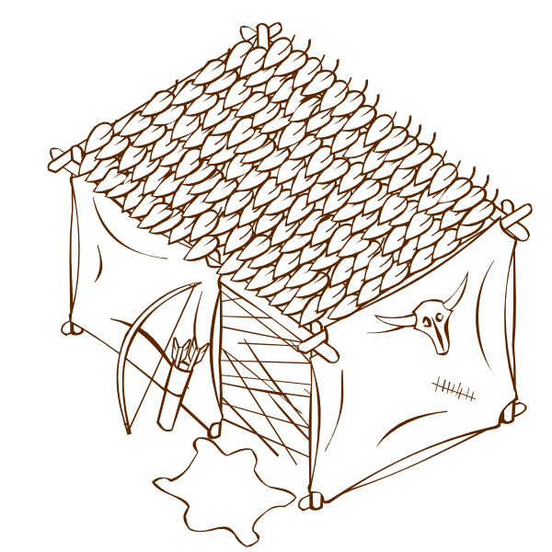

Creative Author or Reader
Authors who invent and listen read less than those who wish to get the others’ writings. But their writings are taken up by authors who read a lot.
Building a new text is not made like a music score. It is not enough to change this partition. This is to fill a gap that we found. It is about modifying that is misunderstood. We detect the elements that understand each other badly, when we try to understand that has been written. Meaning and style are paramount in a text.
To invent is to ask questions, around his limits. The creator becomes a genius because he allows others to grow. Our limits are, for some, an accessibility to others.
Those who read and who invent get away the human limits, asking the right questions, those that help others. Their writings are sufficiently worked to present their invention or idea.

My Notes
Write on your limits...

Write for All
There is a way to write that allows everyone to read. Writing for all does not necessarily please everyone. But the reader with it wants to read easily.
The more the reader escapes the less he feels to follow a path, the more he thinks for oneself. That's how he likes the author. He becomes independent while reading.
It is necessary to remove the sense’s errors, these faults which show its imprecision or its will to hide. The reader knows nothing about us. He wants to know everything about his author.
While removing the meaning’s errors, then supporting his writings, we become accessible. We must not take away the sentences’ rhythm, but leave the poetry or the humor, that we liked. We must be wary about that we do not like, because a fear can prevent us from being released.
Do not hurt anyone who reads. So do not tell them how to think doing generalities. The reader likes to be informed. The reader loves objectivity, meaning, suspense. Objectivity is never fully achieved. Searching for objectivity and for sense is therefore constant.
We mustn’t say how we see ourselves, but rather describe a daily life, to bring the reader closer to his life every day. When we talk about everyday life, the reader finds his life’s elements. He finds the desire to follow. He likes novelty then.
Humor makes it possible to write for all. Few people laugh when they read. Exaggerating our personality allows us to find humor and poetry.
We must know the writing’s advantages for all, such as suspense, the facts’ reality, many dialogues, poetry, the words’ beauty, surprise, its technique, precision informing the reader. It is important to support adding more.

My Notes
Write a story that pleases you, then the reader...

See your uncertainty
Everybody has been uncertain. If we do not think that, there are questions to ask.
What should we do if we had to make a uncertain decision ? According to our conscience, we should have one chance out of two to deceive us.
We must therefore believe that our choices’ honesty is acquired with the decisions made. How to do otherwise? While writing down his uncertainty, we can then make decisions a few days reading that uncertainty. Speaking with someone, after writing, we can lift our confidence’s lack.
It may be necessary to ask questions to those around oneself, because uncertainty, defining it, is not understandable. We must also understand why we got there each time. Then we try to avoid this scenario that has get its defects’ origin. Some of our faults are hidden by some fear. To regain self-confidence displaying this fear can, little by little, explain the latter, to make it ridiculous.
We see that many people make uncertain decisions. A way to stand out should be to become honest, being sufficiently independent, thanks to the judgment about oneself. Humility allows us to find our faults, while highlighting ourselves for others.
If you do not want to know each other, you end up making bad decisions. We rely on others to judge. We go so far as to judge others without knowing each other. We do not know anything about others because we do not know each other.
Here is the recipe to become known by his honesty, source of happiness. You have to get the freedom to think and to fill the shortcuts that have always been taken in childhood.
The freedom to think is acquired by not being morally dependent of others. We create rules that allow us to be autonomous.
We all wanted to achieve goals through intuition, to save time. An intuition not understood or unwritten is lost.
Understand little by little his tricks can show his strengths. One day, we believe that we have very quickly and very well grown. Our defects have been filled understanding them. This allows you to make decisions in the right way. So we move towards this sensible direction.
One day maybe we will be congratulated for a decision made. What does it matter ? The important thing is to explain how it was done. We must then show that we would imagine, to verify that we are not mistaken.
Our independence satisfies us. Our decision-making strengthens us. We have to experiment transferable value. However, we must not forget our buried tricks, because we know them. We just want to forget them. Why not crush them seeking for its truth?

My Notes
Write your biography looking for that you can improve...

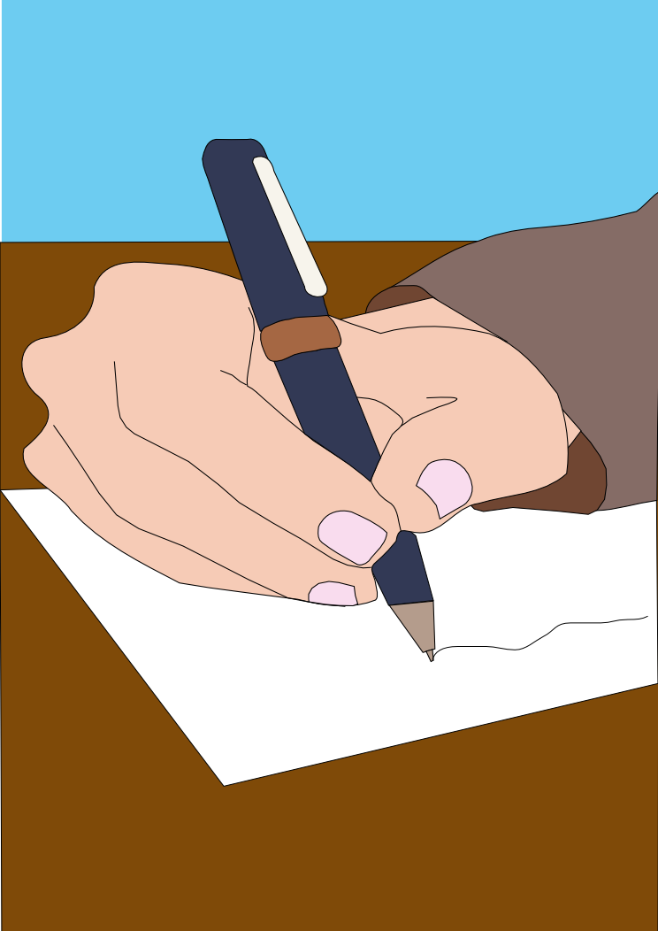

Awaken his Talent
Knowing how to relax and knowing how to think for self-improvement can awaken his talent. To work our memory learning texts and reading them to others allows us to compare ourselves to that exists. Then dreams can build, so we grow. You can not awaken your talent without making your relaxed mind working, ready to grow.
We move slowly on some points and quickly on others. So you have to argue with the opposite people, to work slowly at home. Then the others think that we have completely changed. We then become independent.
When we are on the limits of others, we become accessible. Indeed the human likes to grow when his fears are out. When we specialize, only people from our profession understand us.
While working his limits and writing with his limits we try to understand the human. Writing how we are made can be read or listened to. But it also helps to write.
We can then understand how communication is conceived with his instinct. So we can explain how we work. We become a teacher or an artist of writing.
The conditioning allows to galvanize and return to an ideal state, to show his talent. The conditioning is learned at the theater or in communication lessons.

My Notes
Write on a point that is lacking. Find why this point is negative and about the path that should fill it…

Criticize
Criticize is that we do the most. But that's not that we do the best. We criticize confusing our intuition and our prejudices.
Intuition detects that does not fit. But, without defining it with words, it is distorted by prejudices, even a culture, if the latter does not grow.
Someone humble can criticize others. He knows how to build for others while thinking with the general interest. He knows how to ignore himself, in order to understand others, to see his differences and qualities. If we do not know how to forget each other to compare, his judgment is at best reasonable, at worst not appreciable or worthless.
Listening allows criticism but selfishness distorts any judgment. Humility helps to repress it. Selfishness is used above all to grow. Comparing yourself to others with your ego is often laughable to someone humble.

My Notes
Write on you without valuing or devaluing yourself…
Then write about someone who is hard to understand with the same method…
Read again ..

Finding a Partner

While seeking always from the same subject, we dissatisfy. If we do not learn anymore, we get tired of life. So we have to find a partner different from ourselves.
A teacher noticed that some students followed the way that he believed they will do. Others students changed completely with an important event or with their desire for difference.
To find a partner, you have to know how to take the best advantage from your side. If you are telling you have to associate to a prolific or pragmatic partner. If you are listening you must associate to a speaker, a commercial, a communicator able to transcend you.
To choose a partner, you listen to your intuition or your heart ignoring your culture and your prejudices. You must consider how you can grow with this person. Expect the worst as the best to distinguish his limits. His partner knows it or you tell him a little about that.

My Notes
Write to a friend that you understand a little in order to realize a project with himself ...

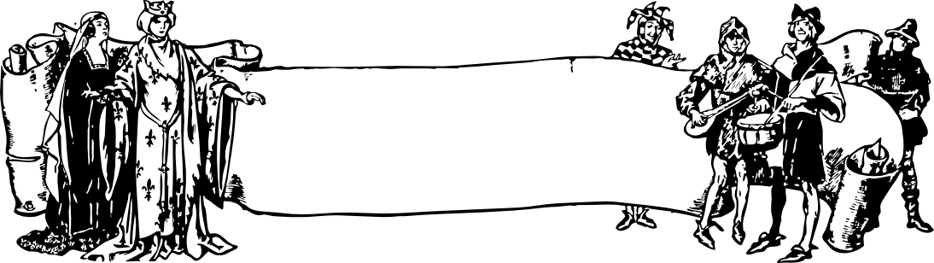

Use your Listening
Someone who listens filters in order to understand others. He knows how to criticize. He can be an adviser.
Speakers look for people that listen. Problems occur when they lose their advisers’ pragmatism.
Finding a speaker makes it easier with himself to explain. Indeed, pragmatism is not only created forgetting oneself, but also understanding the others’ bad listening.
You have to write to be easily understood by the speaker. We then look at his texts later, after having forgotten them. We do not understand certain sentences. We must then fill these meaning’s mistakes.

My Notes
Write to or on someone to understand it...

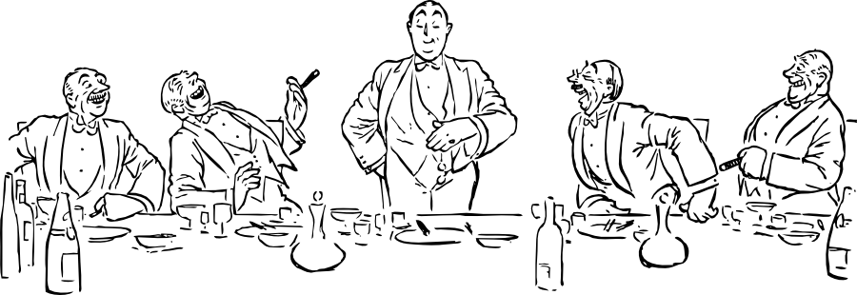

Getting our Texts Better

Getting his Texts Better

If we do not improve, we are lost because we live from our problems. How could we enjoy life without having worries, allowing us to question ourselves?
We are all looking to be referred. We catch that is known to be assured. So we remain embittered with so little novelty. Yet the urgency to do everything right away pushes us to do the bare minimum. But those who search also improve the world.
Me i was listening. Discovering what we did telling disgusted me. But I realized that these two antagonistic worlds were talking less and less. What's about thinking for others if they do not understand us?
I knew, however, that talking was useless when there was nothing behind. I knew that when you spoke loudly, you could not think anymore. But we know others while talking to them.
It is therefore necessary that those whom listen go to those who know the human. It can creates bad adventures. Then we will know how to avoid them. It is also necessary that those whom understand the human are subjugated to understand the little scientists. They would necessarily help them.
At the moment when everyone is sick, lambasting or annoying his neighbor, for reasons that are often stupid, you should know that talking with courtesy creates much less regret. Courtesy is not just about manners. It is to highlight the unknown. In any case, the problems should be solved more easily with more friends than with our own bitter and amorphous world.
Then our hesitations become courageous. Our knowledge speaks about us well. We are supported by our neighbors. At the end we see the harm in the human only to avoid that is easily understood. Our time is used to understand other assets.

My Notes
Write about a solved problem…
Get it read ...

Telling and Listening
Writing is first and foremost about rising. We flourish when we grow very quickly in a field we do not know much about. Areas that we know little are unknown, because we have specialized. We can grow when we have a homogeneous mind, both listening and opened.
When we look at children, we see that some people listen a lot and that others tell a lot. While growing up you can stay stubborn and not change your favorite subject. We see that children whom listen speak with those whom listen. There is the same way with children telling.
To write, you have to talk about something sensible to be interesting. Those who grow up with completely different people can tell something sensible at best.

My Notes
Write something that talks about someone you want to understand ...

Making the Right Choices
When we start the leisure and creative writing, we write for ourselves. But comes a moment when we are interested to others. At that moment we grow quickly because we fill gaps. Then you try to keep that attitude. Indeed, when we are interested to others, we like to write better, because we learn at the same time. There are compromises.
So the reader finds us more complete. We tell ourselves that there are mistakes but we can work around them, working our style or the the text’s substance, while thinking about the reader.
The reader may not distinguish the imperfections that we see. Indeed the emotion provoked by a text can hide personal errors. Or it is his thoughts that are wrong, without having influenced the text.

The reader distinguishes both the content and the writing’s technique. So we have a real appreciation of his own writing. So we go faster.
Writing under duress becomes harmful if it does not change. To avoid this, you write with your desires, which create the text’s freshness. This freshness must not be abused reworking the text too much. Imperfections are meaning’s mistakes or spelling, not the writing’s path, more difficult to modify.
A meaning’s mistake is a phrase that we do not understand anymore or badly, when we read again later. We improve our vocabulary thanks to a dictionary of common names or synonyms.

My Notes
Write about your future …
Read looking for the choices to make or to avoid in order to arrive at this future ...

Reread his text
When we reread our text we can add ideas. We add meaning.
Then there are mistakes of style, of sense. We correct his text.
Later or immediately, we can find spelling mistakes. The text becomes complete.
When we reread we can find meaning’s mistakes. These are sentences that we do not understand because not everything has been written. So you have to delete that, if you do not know how to improve the meaning or add other details. We can also add meaning, by reworking the style. The best is to add meaning, keeping the original text’s rhythm.
We make the style with our intuition. Our heart tells us if we love or if we push back. While growing our heart helps us properly. Someone else has the same feelings as oneself. You have to know how to tell them first to yourself, then to others.
Spelling or grammatical errors come from an oral emotion. We feel things orally, which makes us think of the present or the past, for example, or even to put coarse words. You must know that the goal is to easily explain what you know to others. It is therefore necessary to leave the current words describing well situation or characters.
The words "thing" or "being" are therefore to be banned when writing. It is necessary to say "element" or "to exist" for example, according to the context.
Few novels are narrated roughly, except when there is a style with rhythm and personality. Once the style reworked, we must review its conjugation and grammar before rereading.

My Notes
Correct a text according to this chapter...

Remaking the Style
When we begin to write there are flaws on style and meaning. Rhythms are missing or are too accentuated, too imperfect. Very short sentences follow choppy and long sentences. A long sentence can then become several short sentences.
The style’s errors doesn’t make the reader understanding. To re-read oneself and put oneself in the reader's position makes it possible to find out if that we write tells everything. We can add sentences, reading again the text. Then we add a rhythm to that we wrote.
But often mistakes of style are recurrences like not enough participles, verbs that can be replaced by common names, explanations too long, words that have the same meaning in the same sentence.
We must simplify that is poorly written adding meaning. Then you have to watch the sentences’ rhythm to avoid touching it. Watching this rhythm and adding allows you to find flavor.

My Notes
Read a text with someone and fix it ...

Correcting later
The style’s mistakes are very close to the sense’s mistakes. A style’s mistake is due to a technical lack. It's a mistake on writing path. A style’s mistake is repaired while preparing and verifying that we say.
A meaning’s lack is created because of a content’s lack. We forgot to write some details. The more we understand each other, the less this kind of fault comes back.
The reader, when reading, asks questions. He may not immediately find answers to his questions. The style’s and meaning’s mistakes are seen after writing about that we did not know, or after writing too quickly. This is completely normal. But the reader wants to know everything. There are four ways to write about that you do not know:
• Correct meaning seeking more explanation and objectivity, then rework.
• Inventing an creative style, which will answer the questions that the reader asks oneself. In other words do not hesitate to speak dim, expressing your point of view. A supported point of view is very important. It does not matter to give an approximate point of view, because the human does not have an answer to everything.
• The reader can improve the style of the author because he knows that some things do not please. Indeed it is difficult to know that does not please at home, without confronting it. We accept the reader over time.
• Do not write on a point that should be a detail if you do not know enough. We can however imagine to explain the illusive. But the reader must realize it. Otherwise we add an reference about the subject. We must not take the risk to loose the meaning about that we write.

My Notes
Correct an old unread text.



Going to the right direction

We like reading a topic that interests us. Our desire to grow can prevent us from loving interesting texts, if they do not concern our subject. It is therefore possible to love a book that we had repressed before.
We learn faster when we write, because we remember our writing better. Thus to write, after having read, is prime.
To read ourselves is interesting because we learns about ourselves. Indeed, we can not follow our feelings enough. So we read our own texts to grow and chart new ways.
To write for future is to write something useful. We must have projects in mind, to set a future. Our projects must be written.
Knowing what you know allows you to learn about yourself. Are the domains you know on the most current human‘s limits? The reader wants to move forward so we must inform him about his daily life and his growth. Why is it changing? The reasons to change are in our environment. The common reasons for our changes are in the most read or listened media.
Some books can help. The most important human limitations at the beginning of this century are politics and the environment. These two areas are related. Everyone wants to understand politics on crisis’ times. But powers or lobbies are exercised to unlink us from reality.
The unexplored boundaries are also in science, new technologies, health, participatory, free works. These limits have in relation either the progress or the social.
You tell yourself that there are certain areas that you know better than others. Warning ! It should be noted that although some areas are important, the media are trying to prevent us from knowing them. This can be understood for politics, the participative, the social, the free works. The reasons are diverse, but it can change. Someone interested in these areas should be seen positively, if he was just talking about it, as a simple neophyte.
Also we are all personally at the forefront in our subject. Can not we go from one domain to another? Thinking and questioning with others, on our limits, bring us this answer.

My Notes
Write a text about an unexplored limit of the human...

Being a Journalist

Being a journalist

We should all be journalists. Who can be more informed than a journalist? Do you think they say everything?

My Notes
Write about that you think about journalism. Try to talk to a reporter about it.

Interview
Asking questions need setting these 5 questions:
Who ? What? How? Or ? Why ?
If your article does not contain these elements, in each paragraph, it does not become interesting. This questioning is not just for the journalist. It allows you to build objective texts.
The article must be understandable to a larger number. So it is interesting to notify a number of lines.
To be interested in the one we listen to allows us to highlight it. Finding that connects the asked person allows you to ask questions. Then, a new relationship’s discovery can make us discover others.
If the one we listen to is in production, his job and his knowledge always have a different approach. We like to talk about what we can do. The reader likes to learn.
If the one you listen to is responsible, he knows he has something to contribute. Interested about oneself allows to see that he wants to transmit. Has he made important decisions for us?
There are different ways to find a relationship with the one we are talking about:
• The event we are working on.
• The discovery of someone, an object.
• The subject of the interviewee.
• Identical age or not and activities.
• The past if the interviewee is nostalgic.
• The charm because we must charm the readers.
• Politics because the journalist does.
Learning to write quickly, simply and well helps to answer to the news. This is acquired while growing. Writing becomes a technique for others.

My Notes
Write an interview after asking someone questions. Interview with a small notebook and a pencil ...

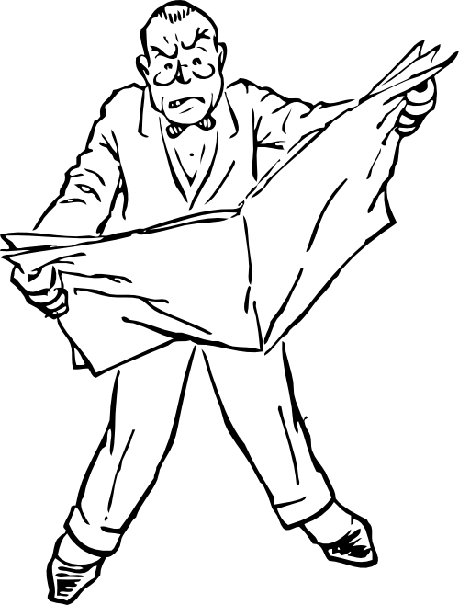

Being Attractive
Codified sections allow the reader to navigate. Being clear and precise can simplify or support. Simplicity and catching influence the reader to linger on the article.
The title must be explicit. The first lines are about loyalty, about objective content. Objectivity gives meaning.
To be attractive in a prospectus, you need the most immediate relationship between the photos, then between the titles, then between the beginning of articles.
The rest of each article uses its way to present information with simplicity, which keeps the reader to the end. We all have a talent, to present the ideas of others. To know it allows to become a journalist.
The newspaper presentation attracts the scow. The reader is attracted with creativity or with compromises. For example, small photos show details. Big pictures can show everything. The articles determine which photos are adequate.

My Notes
Download free SCRIBUS for your computer and view on FRAMABOOK.ORG or DAILYMOTION a help on SCRIBUS.

Repeat the FRAMABOOK exercise in your own way.

Print your Newspaper
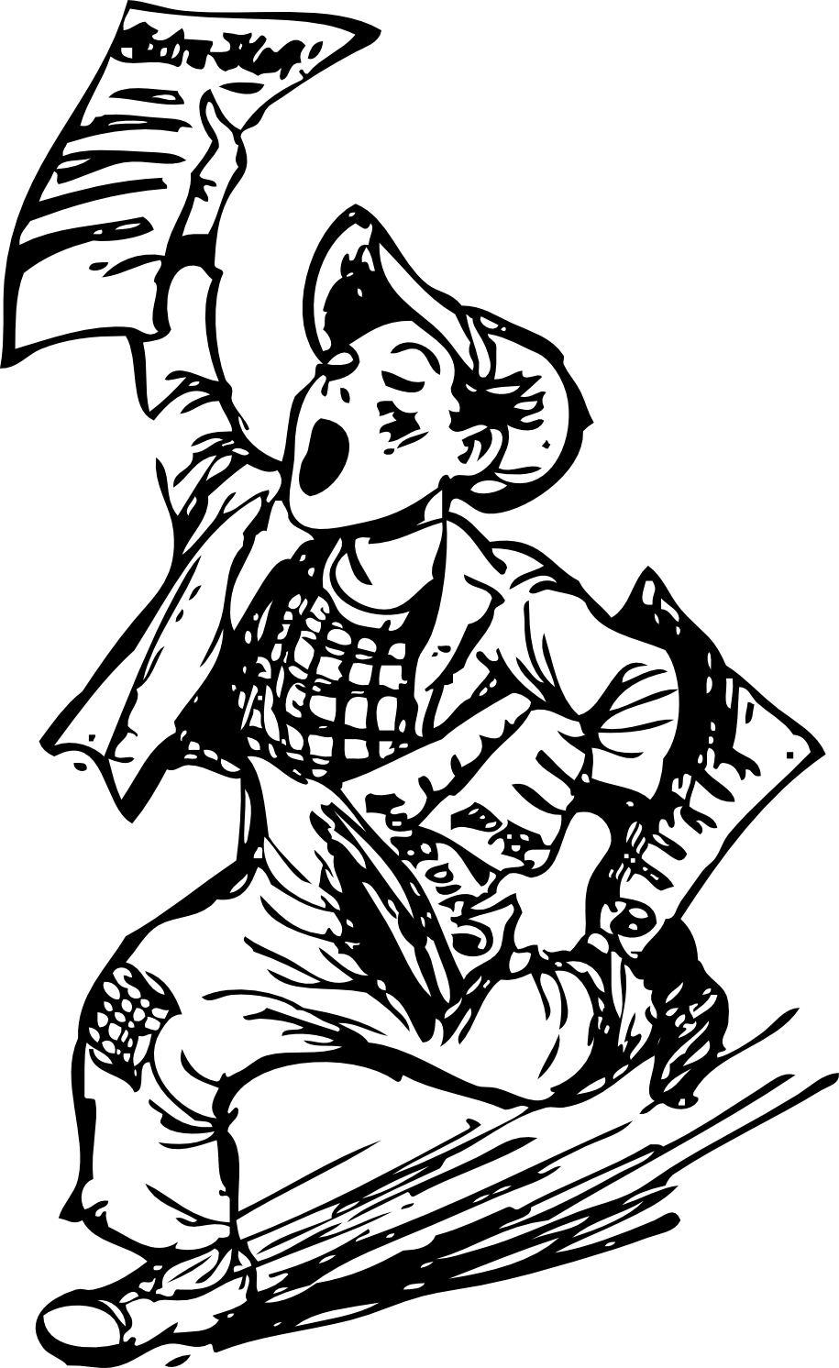
To write a newspaper just have a computer and a laser printer. Lasers are much more economical.
SCRIBUS is a free computer-aided publishing software. It allows to create small flyers.
The FREE OFFICE software and the OPEN CLIPART project make it possible to write a book. FREE OFFICE can be used to write a biography or booklet.

My Notes
Help an association or group, with a flyer or book set up as they wish ...

Write a Biography
Writing a biography requires research and requires the respect of the people for the protagonist. We must be wary of ourself or others, because the memory or the perception can be faulty. So looking for evidence and meaning is paramount.
If we wish to realize a biography entirely real, we must carry out:
• Genealogical research.
• Searches for old documents.
• Photos of found objects.
Journalism is the key to work. It must undoubtedly be ensured that the sources chosen are correct
The genealogy is very often correctly written, but lacks information of the daily newspaper. It allows to create a friends’ network around the biography to create. In France the departments provide genealogical information from 100 years back. Cemeteries and the elderly can start the family tree. Online archives are free and distributed from 150 years of age. Web sites exist. Otherwise the departmental archives are available from 100 years of age.
The postcards, written on the back, need to study the author and to do at worst a simple job of journalist, at best psychology, detail or psychoanalysis. We seek the correspondences with the living people. If the destiny is the same, the interview becomes necessary.
Audio documents, videos or photos require scanning to keep visible or audible traces of the past. These documents enrich the biography, to create the biography’s website.
You need to have broadcast rights and check the restrictions requested by the authors, or even the people you watch. If the actors are in a public place, you may not ask permission. However the agreement for the interviews requires to transcribe the statements according to the integrity of the remarks held. We must keep the goal while leaving the frame and the meaning.
Digitizing with the best possible quality the originals allows that their copies respect the document as well as possible. Old documents usually have better support than those currently available. Character recognition can be used to complete the texts’ digitization.
Contacting the close family can also retrieve objects to take a picture. Thus the reader identifies and imagines the biography’s people.
In the end we have a book and a resource center, which can be used to present the book. We have enriched our life with another's or with our own life.
If there are not enough writings, it is possible to create a biographical novel, in order to add people that we imagine, without having the proof that they are well like that.
The biographical novel is more accessible for others because we adapt the characters to that we dream. We create the characters or bits of missing characters.

My Notes
Write about his ancestors...

The Forums
Forums are the participation of every citizen in a group. So you have to define this group, to participate in your project to build.
Information permits to write. We are all dependent on some sources. This is why accepting to change sources and debate allows you to exchange your own information, to check if you are on the right way.
Nobody dares to really say why he makes certain choices. You have to know how to ask according to the interlocutor. Interesting about others allows to ask.
Associations or parties want us to think about how to build the future. Talking and building with others makes it easier to set up that you want to do.
We go to citizen cafes, participative conferences, multimedia meetings, user groups. So we go to forums where there is always debate. Participate from the beginning allows to rise at the best.
We create a network or we participate in a think tank. We can then build its structure and define its objectives. A network allows you to create a structure.
Human is nothing without others. So it is better to trust those whom help. Sometimes we forget that. It is therefore necessary to think about the one whom has given the most important information. It is not necessarily the one we believe.

My Notes

Participate to a forum on your favorite subject...



His website
You are often told to create your blog. The best is to create your website. This solution permits be independent of any host.
We make, thanks to the backups of the web site, its freedom and its autonomy. Documents exist to save web data and files on the web.
Free web hosts install skeletons of free websites like Spip or Wordpress, without advertising. Wordpress is easy to handle and grows quickly.
So you have to know that you want. The best is to type your software or website followed by "free" or "open source".
Advertise your website can be free by free listing.

My Notes
Search the Internet "Free Wordpress", or "Free Spip", or "free hosting"...

To Go Further
We can test our journalism at Agora Vox web site. Agora Vox means in Greek the voice of the forums.
There is no need to have a nice style to be a journalist. To verify its information and to be precise makes it possible to be respected. The writing of an article must above all be understood.
Agora Vox is a site of amateur journalists unlike Rue 89, which is reserved for journalists with their card. Rue 89 is publicized.
On participative sites the journalist is criticized. His polemics are cleansed. This makes it possible to know how an article is worth. We grow very quickly writing on these sites.
We still trust the media, with an editorial line. An editorial line is a censorship. The reader must know this editorial line, so as not to be mistaken.
However, the web forums are being set up little by little. The forum is an exchange with a moderator. To be understood now you have to be listening and knowing how to answer. A posteriori censorship is censorship after publication. Forums with a posterior censorship are the freest ones. This censorship is possible and ideal on the Internet, because it censors little in general.
We see more or less interesting articles on Agora Vox. The most interesting are not related to traditional media.
In these articles, as soon as there is criticism of a system without proposal, the netizens criticize at their turn nervously. We take sides so the positions close. The public is close to 50% satisfied.
When there is a proposal and a criticism, the Net surfers attach themselves to the dysfunctions of the criticism. Criticism builds on the past of the author or article. So we ask for the skills or the sources. If there is a bad introduction or an introduction taking advantage, 50% of readers can adhere.
A neutral introduction with proposals taking a positive bias makes 60% satisfied or even more. When there are only proposals the surfer is convinced, because it can not contradict the non-existent polemics. We build loyalty informing the reader. Giving information can feed it. The most interesting readers add or mark their position. We then add information to our article. Avoiding taking a position helps to remove the contradiction.
There are always 30% dissatisfied. Otherwise we only give exclusive information. These are the scoops. The scoops of the net are information, not only videos contrary to that shows television.

We remember half of that we read. Writing allows you to remember almost everything you understand. His opinion is better remembered than the readings of others.
Unconsciously the user who does not write an article wants to ask questions without necessarily looking elsewhere. He prefers to write, then come back, rather than inquiring elsewhere to contribute.
The work of the employees is usually repetitive. This prevents brainstorm. The over-mediatization of polemics and the desire to become social will then distort the discourse of Internet users.
The journalism of checking our sources works with the Internet. The web address beginning with http is the address of the broadcasted resource. It must be ensured that this address is reliable every time we find one. While checking the consistency of the website we check the reviews on free forums that we know. We must know every sort of opinions : right, left, anarchist, etc. It then enlarges its network of friends websites.
If we are not a journalist, then we only wants to look for polemics to give our negative opinion. We want others to feel. We see many articles rejected by Agora Vox, whose the authors do not build.
An article must be re-read to detect these construction problems. Rejected items are however picked up by netizens journalists readers, reading their articles refused.

My Notes
Write your opinion on a participative site, in which notices are visible as soon as they are sent ...

Publish

Publish

To be published, it's not just publisher houses. Also when editing with them, there is the risk for the copies of his book to be destroyed if you do not sell fast enough.
It is better to be known before with texts that we arrange, to create a collection or a book. A collection is a collection of texts, while a book has gos an organized structure with chapters.
Having a CREATIVE COMMON license explains to the reader that he can distribute the book. The CREATIVE COMMON license only is a fully free license with no restrictions. When you add by, you have to reference the author.
The CREATIVE COMMON by SA license allows the sharing of the initial conditions to the identical. The work can be modified respecting the initial broadcasting conditions.
The CREATIVE COMMON by NC license does not allow any commercial use except that of the author.
The CREATIVE COMMON by ND license does not allow any modification of the work without the agreement of the author.
We can cumulate some of these free licenses.

The WIKIS
If you want to write with pleasure, there are WIKIS. We can write simple texts on WIKIPEDIA, WIKIO, WIKTIONARY or any other WIKI, according to the WIKI charter.
The license, generally distributed on this kind of websites, is the CREATIVE COMMON By SA. We become an author if we write with our WIKI account.
WIKIBOOKS makes it possible to diffuse a book, exporting his book in WIKIMEDIA on LIBRE OFFICE. His WIKI account then allows to become free author. Do not forget to put the source of your book on archive.org.
My Notes
With a search you have done, improve the corresponding WIKI checking the rights, if you are not the author of the text to add ...

Request ISBNs

When we possess a series of consequent electronic documents, we must, therefore, ask for the AFNIL's ISBN numbers (www.afnil.org). If we have few texts, the best is to meet in a cooperative or publishing association, with other authors. We can thus diffuse his works.
We print our book creating from the ISBN number an EAN number and its barcode. The software that creates them is free. We also put our publisher number on the e-book.
We must respect book’s design, according to those already read. The book summary is on the cover’s back. For each book, there are the author's notes, a biography, and even an epilogue for the novels. For analytical books, there is a summary at the beginning, a table of contents and the sources used at the end.

My Notes
After a certain number of written texts, check whether it is possible or not to diffuse some ...

Print a binding

To create a real hardcover book, print in brochures for thermorelier. The result is 40-page booklets, which have the format of printed paper, divided by two. If you print your brochure on A4, the size of your booklet is A5.
We fold the brochures correctly. Two symmetrical holes are drilled into the fold and then joined together with a sufficiently strong thread. One knots with a knot of chair, or 3 simple knots tightly.
A spiral binding machine requires less work, costing a little more on consumables. The book is generally better done with. We can easily turn the pages. You do not print in brochure mode, but just double-sided to create the book.
A thermorelier or a spiral binder is used with a set of thermorelings or spirals.
For thermorelier it is necessary to obtain a paper cutter. It allows to cut the brochures. Then these are put in the thermorelings. We stick thanks to the thermorelier.
Otherwise a spiral goes through the holes created by the binding machine.
Your book is ready. It remains to diffuse it.

My Notes

Check how it is possible to print economically ...
Look at how many people own e-books or e-books.
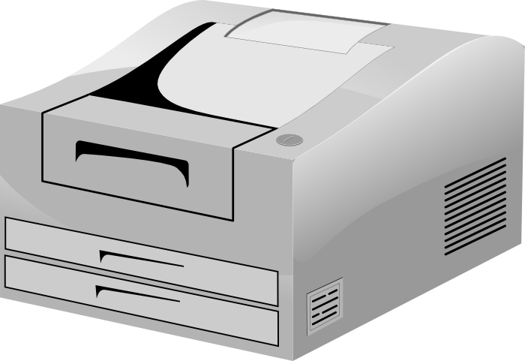

Print a Book

There are a lot of web site to print your book : print24.com en Allemagne, imprime-ton-livre.fr, cpi-direct.fr.

You can also reference you book to be printed. Prefere public book printing, but there is not on 2018. There are thebookedition.com, bod.fr, bookelis.fr, createspace.com, kdp.amazon.com. It is possible these bookseller do not pay you often.

Creating an ebook
There are two ebook formats:
• PDF format, widely distributed for printing, but inappropriate for ereaders, smartphones
• EPUB format, free ebook format for electronic reading

To create a PDF file, just export your creation to PDF. Do not use printing to create your PDF, but export the fonts. Indeed, printing creates your book in pictures.
Free tools exist to create an EPUB file.
LIBRE OFFICE, CALIBRE or SIGIL make it possible to convert text files into EPUB, keeping the written information.
There are also plugins for OPEN OFFICE and FREE OFFICE, so writer2epub.

Making a Legal Deposit
You can protect your creation shortly, sending a registered letter with acknowledgment of receipt. Their registration is kept for 10 years in France. The recommended electronic document better protects your document, thanks to the electronic signature, keeping the electronic document sent. Otherwise you have to prove that the recommended one has not been opened. Sign on the closures.
Before you publish your book, you must file your copyrights, while requesting permission to publish. This is the legal deposit. The year and place of legal deposit is printed on each book distributed. The legal deposit protects the author according to the registration’s date of the book.
You must send your book to PARIS for France. However they may not accept self-publishing if there is no serial number. You can at least make the legal deposit in your region, if the printing is regional. You become a regional author. The book is accompanied by the form of the legal deposit to be completed. This print corresponds to that of the capital city of his region in three copies.

My Notes
Check out the legal deposit at www.bnf.fr.
With your ISBN numbers make a legal deposit to diffuse your work in e-book or print...

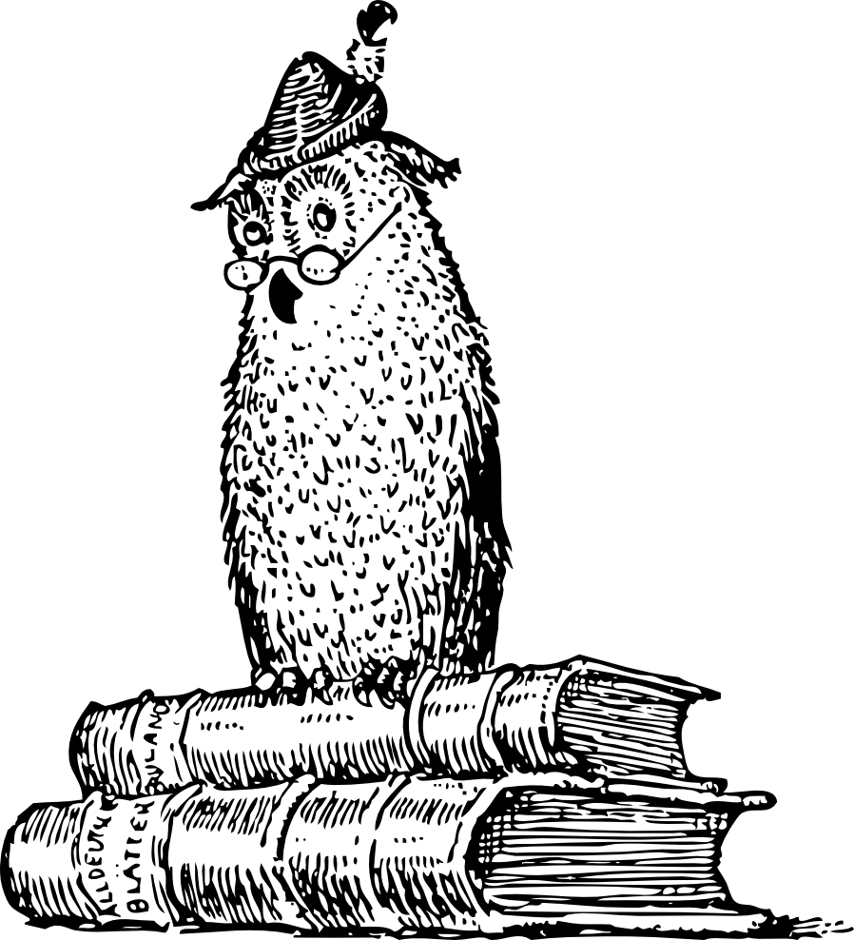

Diffuse your Book

To diffuse your book, you need to have a network of friends, or to reference your website. It is also possible to self-publish, then to refer into some networks, such as DILICOM or ELECTRE in France, with a SIRET number and some NAF codes. Refering to DILICOM and ELECTRE requires a paper distribution, leaving 30% of the margin to the booksellers, the shipping costs less. Self-publishing and authoring account require to contact each library platform. The author account is more expensive and less interesting than self-publishing.
It is possible to sell his book on some websites, such as IN LIBRO VERITAS, THE BOOK EDITION, LULU, BOD, PRICEMINISTER, DAWSON, EPAGINE, ad websites. You have to advertise using your relationships. Some people, or small publishers, agree to refer to booksellers' networks.

My Notes
Create a network of relationships to read texts and read texts of others ...

Synthesis

History
Writing was born during prehistory. Initially it was only a means of calculation. It is idleness that has made it possible to create words. We then moved to new companies.

Poetry and rising
With:
• Music we learn to live in society.
• Architecture we tell how to build a society.
• Poetry we strengthens our ego building to understand oneself, in order to understand others.

All that is needed is to use one's will to learn, to build, or to grow to seek one's truth.
We say that:
• Scholars are incomprehensible.
• We understand those whom are like us.
• We do not remember everything.
How to know what to do?
Trying to be understood with poetry.
Poetry makes it possible to understand others.
The self-taught:
• Can grow itself while writing.
• Says "if ..." in order to achieve a goal that he wants.
• Can become a writer or teach others.
Do you know how he does it?
He seeks with the past to build the future, through passion, which is the will to achieve the goals on the short and long view.
The writer:
• Has an oversized ego.
• Has grown while writing, probably through poetry.
• Wonders about him without being afraid.
Why is he not afraid?
Because he knows that self-understanding is essential.
Poetry allows:
• To convince yourself and convince.
• To understand each other and to teach to others.
• To face each other without being afraid of yourself.

Just write in rhyme about our thoughts of the moment.
Then, the desire to evolve and the writing change us little by little.
Poetry is:
• Rhymes and metaphors that tell us.
• Beautiful text to hear and understand.
• With little hiatus, so with few vowels confrontations.
• Singing ballads or notes.

We start from known notes, then our poetry invents notes, to create songs.

Why to write?
Without creativity:
• We do not want to go forward,
• Then we want to destroy,
• Then we want to grab everything,
• We scowl in an unreal world,
• And we lose our listening.
To write is:
• Building with your creativity.
• Making projects.
• Comparing.
• Improving.
• Understanding each other.
• Analyzing.
To write is:
• Remembering more than reading or hearing.
• Remembering to build.
• Becoming independent.
• Focusing on the essentials.
• Being interested for oneself and others.
• Strengthening your ego.
We write when:
• We have nothing to do.
• We think.
• We want to keep proof of something.
• We want to tell with someone.
So we take a sheet and we say to ourselves if ...
What is a passion?
Sometimes a desire:
• Awakens and puffs us,
• We then want to achieve a goal,
• This goal we set ourselves are self-explanatory,
• Our mind is focused on this goals,
• The necessary work becomes futile.
A style is:
• A way of thinking.
• Fees at the very beginning.
• Technique if we grow.
• Always imperfect at first.
• Unperfect for oneself.
We are reading:
• To be able to grow.
• To be scared.
• To criticize the background or the form.
• About his relatives, authors, readers.
• Knowing that the reader wants.
While growing
• We improve his style.
• We are upset at first, then we get stronger.
• Or we find partners for the fund.
• There are new benchmarks.
• We change our mind and strengthen it.
• We are losing old harmful landmarks.
We start writing
• When we want to remember something.
• When we do nothing thinking.
• When we want to set up a project.
So we write on a blank page saying "if ...".
To write is
• To seek the truth,
• For everyone to seek a truth.
• Whose is the source of our happiness,
• Because our mind is satisfied with our research.
• We are then ready to grow (while relaxing).
One writes first for oneself, later for others.
Writing for yourself first lets you:
• Setting up a project.
• Compare with that is done.
• Having an opinion.
• Growing.
A project is:
• A starting point to a destination.
• Made with others for oneself then others.
• A conclusion of oneself and others.
The conclusion makes it possible to create new desires.
The more you grow, the more you fill about your shortcuts. But some fears prevent us from evolving.
• Writing a fear makes it possible to confront it to reality.
• Writing allows to get closer to reality.
• Writing allows to fill about our shortcuts.
We then remember better what we do.
To write :
• Do nothing and think.
• Then your mind tells about you listened to.
• We do not really know that we think.
• But while saying "if" we write on a sheet.
• We keep track of it and we know each other better.
• We diffuse our reflection.
Differentiate
• If the world is in action thinking.
• While finding better to find more success.
• Telling your opinion allowing you to grow.
• Listening to your heart opening doors if you know yourself.
• Understanding yourself with others allowing you to know society.
The courtesy :
• Is to highlight the unknown,
• To get better,
• In order to grow with others,
• Then for others.
How to write well?
Writing well is:
• Telling to others while building oneself,
• Confronting to the human’s limits.
• So, confronting to the unknown,
We then react better to the unexpected and we know each other better.

To go far

We broadcast:
• With forums and the web.
• With his own workshops and a presentation.
• With a constraint that pleases.
• On paper or orally.
We must have grown after broadcasting.
Perfectionism makes it possible to grow.
We are always good in our field. But:
• We move faster with different people.
• An antagonistic partner speaks to us about reality.
• Our limits are also our telling with them.
• Becoming independent is always done with others.
We then confront his fears and we grow.
A genius :
• Brainstorms to one or more human‘s limits.
• Is always on this limit.
• Has a thoughtful writing.
• Start on the easiest and go to the details.
• Writes and distributes that he has written.
The limits of the human to explore are in:
• Politics and the environment.
• The social.
• Science.
• New dissemination media.
Some are repressed or misunderstood.
Philosophizing makes it possible to understand them.
We distinguish ourselves:
• Being brainstorming instead acting.
• Going to communicate if you listen.
• Going to listen if you communicate.
• Growing on the human’s limits.
Everyone is made on the same way.
However we are all different.
If we know how to tell in our own way:
• We are listened to, recognized
• We grow with others, not like them
• We are not forgotten according to a communication

Seeking the truth
Why to seek the truth?
• Our mind needs its truth.
• Emotions do not make consistent choices.
• One whom is rational and helped is happy.
• Knowing our future permits to anticipate.
• If we do not answer our questions we are unhappy and weak.
Seeking the truth :
• Adapt our mind to its environment.
• Permits to understand this environment.
• Permits to grow and become serene again
• Makes happy because we are satisfied.
• Permits to forget searching for the goods.
• Permits to search for mental well-being.
Platonic reflection
• Consists about making assumptions,
• To verify them by experiments.
• If we search for the truth, we gain in insurance.
It is a reflection of every civilized person.
What is the economic truth?
• Our economy is based on energy.
• This energy can be unlimited (thorium, helium 3).
• Energy makes it possible to create usefull jobs.
• These great works allow irrigation,
• Who can even irrigate deserts with energy.
Now we are told that everything is becoming scarce.
What is the social truth?
• The entertainment society was the same used to slave in the United States.
• Even leftist parties do not favor writing and personal development.
• We are told about the history of the oligarchy without teaching us nations’ history and human progress, based on our creativity.
When we know this truth
• We know that we must reach this creative goal.
• We seek to become coherent again.
• We want to be in an ideal society,
• That can be found.
Just seek the truth.

Searching an article
A) From Same Author 3
B) Author's notes 5
C) Biography 7
1) Caption 8
2) Licence 8
D) Writing 11
2) Écrire c'est quoi ? 14
3) Trouver à écrire 16
4) Aimer écrire 18
5) Qu'écrit-on en général ? 19
6) Le mot 20
7) La phrase 22
8) Les phrases 26
9) Manque de vocabulaire 31
E) Writing a story 35
2) Write a first story 36
3) Write a story alone 38
4) Write a story into a group 40
5) Fixing text’s structure 42
6) Writing for Yourself 45
7) Dream 46
8) Seeking the Truth 48
9) Having a Style 50
10) Becoming Positive 52
11) Why to Write ? 54
12) Reader’s Understanding 56
13) How to Write ? 58
14) Where to Start ? 60
15) They Force me to Write 62
16) Why ? 64
17) Having an Opinion 65
18) Writing with What ? 67
19) Substance or Style ? 69
20) Writing Well 71
21) Create a Rhythm 72
22) Writing with a Constraint 74
23) Les contraintes 75
24) Write a poem 77
25) Correct a poem 79
26) Write a ballad 81
27) Create your own workshops 82
28) Slam 84
29) Write an Eulogy 86
30) Writing a Tale 87
31) Telling Stories 88
32) Write a presentation 89
33) Write a Speech 92
34) Learning to Teach 94
35) Learning a Job 97
36) My First Sketch 98
37) Writing a romance 100
38) Create a Scenario 103
39) Creating a Novel Script 105
40) Creating a Character 106
41) Writing a Book 107
42) Writing for others 111
43) What Reader Likes 112
44) Criticize yourself 113
45) Tell about the Others 114
46) Set up a Project 116
47) Creative Author or Reader 118
48) Write for All 119
49) See your uncertainty 121
50) Awaken his Talent 124
51) Criticize 126
52) Finding a Partner 128
53) Use your Listening 130
F) Getting his Texts Better 133
2) Telling and Listening 135
3) Making the Right Choices 136
4) Reread his text 138
5) Remaking the Style 140
6) Correcting later 141
7) Going to the right direction 143
G) Being a journalist 147
2) Interview 148
3) Being Attractive 150
4) Print your Newspaper 152
5) Write a Biography 153
6) The Forums 156
7) His website 158
8) To Go Further 159
H) Publish 165
1) The WIKIS 167
2) Request ISBNs 168
3) Print a binding 169
4) Print a Book 171
5) Creating an ebook 172
6) Making a Legal Deposit 173
7) Diffuse your Book 175
I) Synthesis 177
1) History 177
2) Poetry and rising 177
3) Why to write? 179
4) To go far 184
5) Seeking the truth 186
J) Searching an article 189
K) Sources used 193

Sources used
The articles are a written experience of Matthieu GIROUX. The references are present at the footers.
He then used his writing website and his entourage to improve this book.
The images come from the OPEN CLIPART project. They sometimes illustrate and explain processes, techniques or technologies.

Authoring Rights on October year 2008
Legal deposit RENNES 2009
Printed in Deutschland on 2019 with
print24.com/fr

cf documentaire vidéo "Le sacre de l'homme", 2007, Fougea
Cf Auteur Claude Duneton, "Au plaisir des mots", "Les Origomots"
A common language uses neither coarse words, familiar language, nor beautiful, rare words, supported language.

